

CATEDRÁTICO:

M.C. ARTURO REYES ESPINOZA
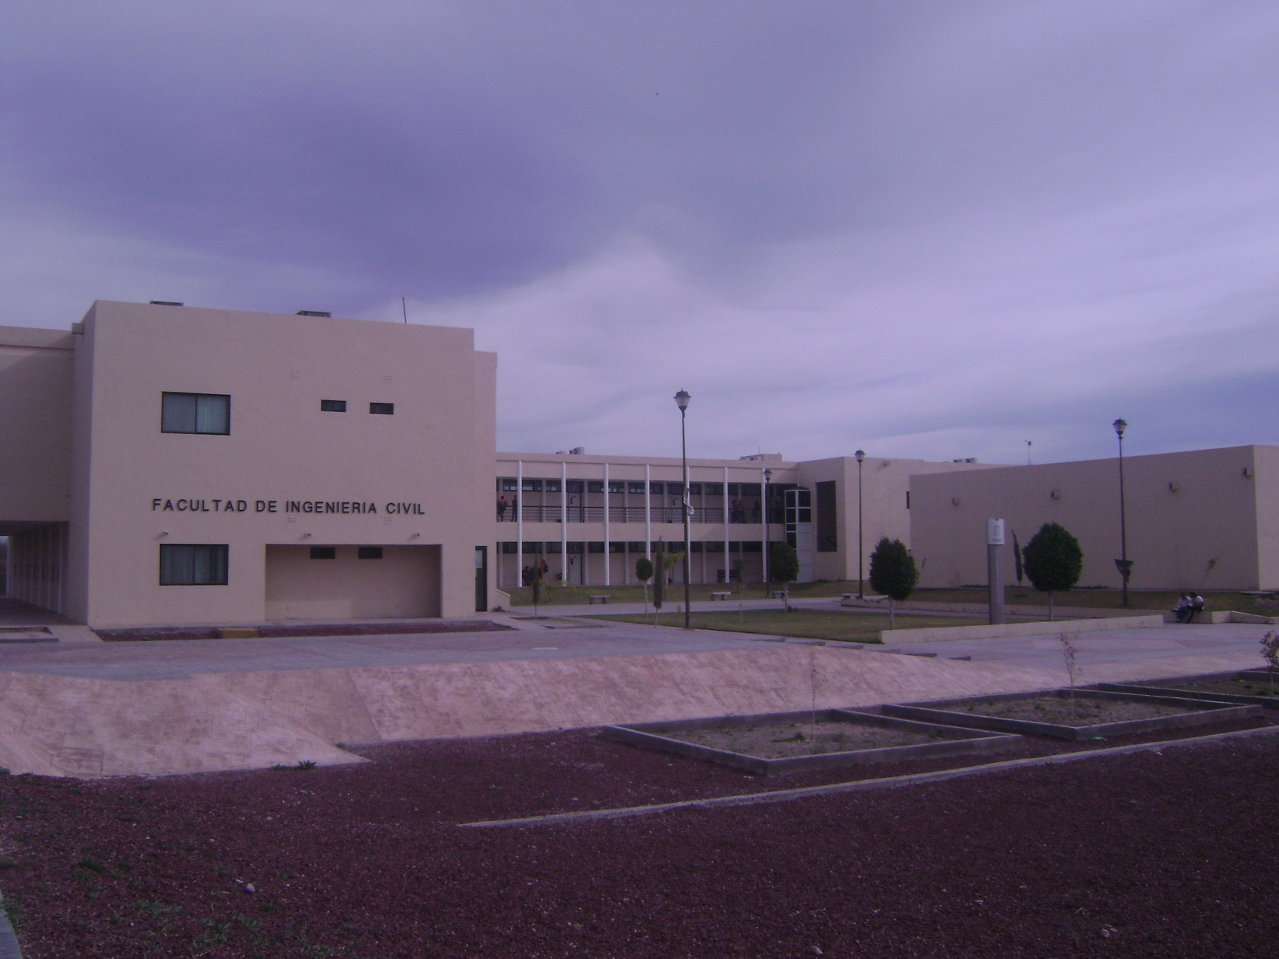
CATEDRA:

CONCRETO PRESFORZADO

GRUPO :

9 B Vespertino

DISEÑO DE ESTRUCTURAS DE CONCRETO PRESFORZADO

FECHA:
09/08/2010

INDICE

INDICE DE FIGURAS 5
INDICE DE TABLAS 6
INTRODUCCIÓN 7
BREVE RESEÑA HISTÓRICA 9
CAPITULO I 11
CONCEPTOS BASICOS 11
1.1 CARGAS EQUIVA LENTES 13
1.2 PRESFORZADO PARCIAL 15
1.3 METODOS DE PRESFORZADO 16
1.3.1 Pretensado 16
1.3.2 Postensado 18
CAPITULO 2 20
MATERIALES 20
2.1 IMPORTANCIA DEL ACERO DE ALTA RESISTENCIA 20
2.2 TIPOS DE ACERO PRESFORZADO 23
2.2.1 Alambres redondos 23
2.2.2. Cable trenzado 25
2.2.3 Varillas de acero de aleación 26
2.3 REFUERZO NO PRESFORZADO 27
2.4 PROPIEDADES DE ESFUERZO-DEFORMACION DEL ACERO 27
2.5 RELAJAMIENTO DEL ACERO 29
2.6 TIPOS DE CONCRETO 31
2.7 CONCRETO SUJETO A COMPRESION UNIAXIAL 32
2.8 DEFORMACION EN EL CONCRETO DEPENDIENTE DEL TIEMPO. 35
2.8.1 Escurrimiento plástico 35
2.8.2 Contracción 38
CAPITULO 3 39
3.1 TEORIA ELASTICA ELEMENTAL 39
3.2 ANALISIS ELASTICO (CONCRETO) 46
CAPITULO 4 56
Fuerzas y Esfuerzos Cortantes 56
4.1 FUERZAS INDUCIDAS POR LOS ELEMENTOS PREESFORZANTES 62
4.1.1 Cables rectos paralelos al eje de la viga 62
4.1.2 Cables en forma de línea quebrada 63
4.1.3 Cables curvos 64
4.2 ESFUERZOS MAXIMOS Y TRACCIONES INCLINADAS 66
4.3 DETERMINAOION DEL ESPESOR APROXIMADO DEL ALMA 69
BIBLIOGRAFÍA 71

INDICE DE FIGURAS

Fig. 1.4 Métodos de postensado a)Viga con conducto hueco embebido en el concreto. b) Viga celular hueca con diafragmas intermedios. C) Losa continua con tendones envueltos, revestidos con asfalto. 18
Figura 2.1 Efecto de la contracción y el escurrimiento plastico del concreto en la reducción de la fuerza pretensora. (a) Miembro del concreto axialmente presforzado (b) Esfuerzo en el acero. 20
Figura 2.2 Curvas comparativas de esfuerzo-deformación para acero de refuerzo y para acero de preesfuerzo. 27
Figura 2.3 Curvas de relajamiento del acero para alambres y cables relevados de esfuerzo 29
Figura 2.4 Curvas de esfuerzo-deformación típicas para concreto sujeto a compresión axial 32
Figura 2.5 Variación del coeficientedel escurrimiento plastico con el tiempo 35

INDICE DE TABLAS

Tabla 2.1 Propiedades de Alambres Sin Revestimiento Relevados 23
Tabla 2.2 Propiedades del Cable de Siete Alambres sin Revestimiento 24
Tabla 2.3 Propiedades de las Varillas de Acero de Aleación 25
Tabla 2.4 Factores de corrección para el escurrimiento plastico Fc,_{1a} para edades de carga distintas de la estándar 36
Tabla 2.5 Factores de corrección por escurrimiento Plastico Fc,h y Contracción Fs,_{h,h} para humedades relativas distintas de la estándar 36
TABLA 3.1

INTRODUCCIÓn

El presforzado puede definirse en términos generales como el precargado de una estructura, antes de la aplicación de las cargas de diseño requeridas, hecho en forma tal que mejore su comportamiento general. Aunque los principios y las técnicas del presforzado se han aplicado a estructuras de muchos tipos y materiales, la aplicación más común ha tenido lugar en el diseño del concreto estructural.
En esencia, el concreto es un material que trabaja a compresión. Su resistencia a la tensión es mucho más baja que a la compresión, y en muchos casos, al diseñar, se deja fuera de consideración aquélla. Por tanto, el presforzado del concreto implica naturalmente la aplicación de una carga compresiva, previa a la aplicación de las cargas anticipadas de diseño, en forma tal que se reduzcan o eliminen los esfuerzos de tensión que de otra forma ocurrirían.
En efecto, el concepto original del concreto presforzado consistió en introducir en vigas suficiente precompresión axial para que se eliminaran en el miembro cargado todos los posibles esfuerzos de tensión que obraran en el concreto. Sin embargo, a medida que se ha desarrollado el conocimiento de esta forma de construcción, se ha visto claramente que esta concepción es innecesariamente restrictiva, y en la práctica actual de diseño se permite que haya esfuerzos de tensi6n en el concreto, y hasta cierto agrietamiento limitado. Haciendo variar la magnitud del presfuerzo compresivo puede limitarse al grado deseado el número y el ancho de las grietas, igualmente puede controlarse la deflexión del miembro. Se pueden diseñar vigas con deflexión nula para una combinación específica de presfuerzo y cargas externas. Desde el punto de vista de las condiciones dc servicio, tal presforzado parcial presenta una mejoría substancial, no sólo en la construcción convencional de concreto armado, sino también en la forma original del presforzado completo. el cual, si bien eliminaba el agrietamiento bajo las cargas de servicio producía a menudo una combadura hacia arriba que causaba problemas.
Pero no es sólo por las condiciones de servicio mejoradas que el presforzado a alcanzado importancia. Por el control del agrietamiento y la deflexión bajo las cargas de servicio, el presforzado hace posible emplear el económico y eficaz refuerzo de acero de alta resistencia a la tensión y concreto de alta resistencia
Los anchos de las grietas. en las vigas convencionales de concreto armado, son toscamente proporcionales al esfuerzo que obra en el refuerzo de tensión, y por esta razón tienen que limitarse los esfuerzos en el acero a valores mucho menores que los que podrían usarse si eso no ocurriera. En las vigas presforzadas el alto esfuerzo en el acero no va acompañado por grietas anchas en el concreto. porque se aplica al acero gran parte del esfuerzo antes de ser anclado al concreto, y antes de que se aplique la carga al miembro.
La deflexión de las vigas ordinarias de concreto armado está ligada también directamente a los esfuerzos. Si se permitieran esfuerzos muy grandes. las deformaciones acompañantes también grandes, que ocurrirían en el concreto y en el acero, producirían inevitablemente grandes rotaciones de las secciones transversales a lo largo del miembro. las cuales se traducirían directamente a grandes de flexiones. Predeformando el refuerzo de alta resistencia a la tensión de las vigas presforzadas. se evitan las grandes rotaciones y deflexiones que ocurrirían en otras condiciones. Además. el miembro de concreto esencialmente libre de grietas. es más rígido para ciertas dimensiones dadas de la sección, que lo que sería si se permitiera que hubiera agrietamiento basta el grado típico de la construcción de concreto armado.
En consecuencia. no es sólo por la mejoría del comportamiento bajo la carga de servicio. por el control del agrietamiento y la deflexión. por lo que el concreto presforzado es conveniente si no también porque permite la utilización de materiales eficientes de alta resistencia. Pueden usarse miembros de menores dimensiones y más ligeros. Se reduce la relación de la carga muerta a la carga viva, se aumentan les claros y se amplía considerablemente la gama de aplicaciones posibles del concreto estructural

BREVE RESEÑA HISTÓRICA

Aunque la primera proposición para aplicar el presforzado al concreto se hizo desde 1886 en los Estados Unidos, no fue sino hasta los años treinta que, como resultado de los estudios del renombrado Ingeniero francés Eugene Freyssinet, el concreto presforzado llego a ser una realidad practica. En Europa, en el periodo de aguda escasez de materiales que siguió a la Segunda Guerra Mundial, Freyssinet y otros pioneros como Finsterwalder y Magnel, demostraron las notables posibilidades de este nuevo concepto de Diseño y establecierón la Etapa del desarrollo que habria de tener lugar en los años siguientes.
Principalmente por razones economicas el desarrollo del concreto presforzado ha tenido lugar en los Estados Unidos siguiendo lineas muy diferentes en comparación con el desarrollo que tuvo Europa. Hasta tiempos recientes, el interes principal habia estado en las unidades precoladas pretensadas de claro corto o mediano, que podian llevarse a cabo en producción en masa con grandes economias en los costos de mano de obra. Habiéndose usado para pisos, techos y muros, estas unidades han dado cuenta de una fracción significativa de las nuevas construcciones, e indudablemente continuara dándola.
Aunque prácticamente fue hasta 1926 en que el señor E. Freyssinet realizó sus célebres experiencias de Plougastel, el "Preesforzado" no existia, es justo mencionar como un pequeño homenaje de gratitud por los esfuerzos realizados, a algunos de los investigadores que desde el año de 1886 perseguían, aunque en forma confusa, la aplicación de esfuerzos previos a los elementos estructurales.

1886 Jackson patentó un sistema de piso.
1888 Doehring, propone sistema para producir tracciones previas a las armaduras.
1907 Koenen y Lundt, proponen procedimiento para eliminar las grietas en el concreto.
1908 Steiner, propone mantener la tracción en las armaduras después del encogimiento del concreto.
- Wettstein construye tablones de concreto con alambre de 5 mm de diámetro.
1925 Dílí hizo pruebas con barras recubiertas y ancladas al concreto, el procedimiento no prosperó.
1926 1929 E. Freyssinet estudia e investiga el comportamiento de los concretos bajo carga.

Demuestra y cuantifica la existencia del escurrimiento plástico del concreto y deduce y demuestra la necesidad de emplear concretos de gran resistencia y de módulo de elasticidad elevado y, al mismo tiempo, la necesidad de aceros de alta resistencia y módulo de elasticidad bajo. Pero no sólo hace posible, con tal descubrimiento, la existencia del concreto preesforzado, sino que también inventa dispositivos para preesforzar y procedimientos constructivos aplicables a esta nueva técnica.
En síntesis, no sólo descubre la forma de hacer posible el preesforzado, sino que lo hace prácticos industrializable y económico; es pues a él, con indiscutible derecho a quien se le puede y debe otorgar la paternidad de este avance tecnológico tan notable en la Ingeniería Civil.

A partir de esta época el preesforzado se desarrolla en todas partes del mundo.
En Alemania, Hoyer organiza el trabajo de construcción en serie de elementos de concreto preesfonado.
Moersch, Dischinger y Finstenvalder, inventan sistemas especiales de anclaje y estudian la aplicación a un puente.
En 1936, Losier hace pruebas con cementos expansivos y en compañía de Lebelle escriben un tratado sobre el tema.
Shorer y Chalos, experimentan con cables enrollados sobre un tubo.
La casa Wayss y Fraytag, hace pruebas con grandes vigas.
En Inglaterra, Mautner, Evans y algunos más trabajan activamente, escribiendo este último un tratado sobre preesforzado.
En Suiza, Ross, Ritter, Lardy, Stucky, Bolomey, Hubner y algunos otros.
En Italia a partir de 1938, Colonnetti, Cestelil, Magistretti y algunos otros trabajan intensamente para desarrollar esta técnica en su país.
En Bélgica, principalmente, Magnel desarrolla su técnica especial de anclaje a base de placas Sandwich.
Actualmente, en todas partes del mundo, gran número de investigadores trabaja intensamente para mejorar cada vez más el preesforzado.
Para dar una idea, aunque sea aproximada, del desarrollo gigantesco que se ha producido anotamos lo siguiente:
En Alemania, entre los años de 1949 a 1953, sólo puentes se construyeron 350 de preesforzado.
En EE. UU. sólo la Preload Company construyó hasta el año de 1953, 700 tanques elevados. En el mismo año se fundaron sólo en este país 34 plantas de C.P.E.
En todas partes del mundo se construyen puentes, edificios, presas, hangares, pistas, carreteras, durmientes, postes, tuberías, cascarones, etc., es decir, todo tipo de estructuras y elementos estructurales.
Finalmente, en nuestro país, a pesar de la falta de aceros de alta resistencia, toma carta de naturalización el Concreto Preesforzado; creemos firrnemente que en los próximos 10 años se empleará aquí con la misma intensidad con la que se emplea en los otros paises más adelantados en esta técnica.

CAPITULO I

CONCEPTOS BASICOS
Se pueden ilustrar muchas características importantes del presforzado por medio de un ejemplo simple. Considérese primero la viga simple de concreto sin refuerzo que aparece en la figura 1.1a. Esta soporta una sola carga concentrada en el centro de su claro. Se despreciará aquí el peso propio del miembro. Conforme la carga W se aplica gradualmente. se inducen esfuerzos longitudinales de flexión. Suponiendo que se esfuerza el concreto solamente dentro de su intervalo elástico, la 1distribución de los. esfuerzos dc flexión a la mitad del claro será lineal, como se ilustra .
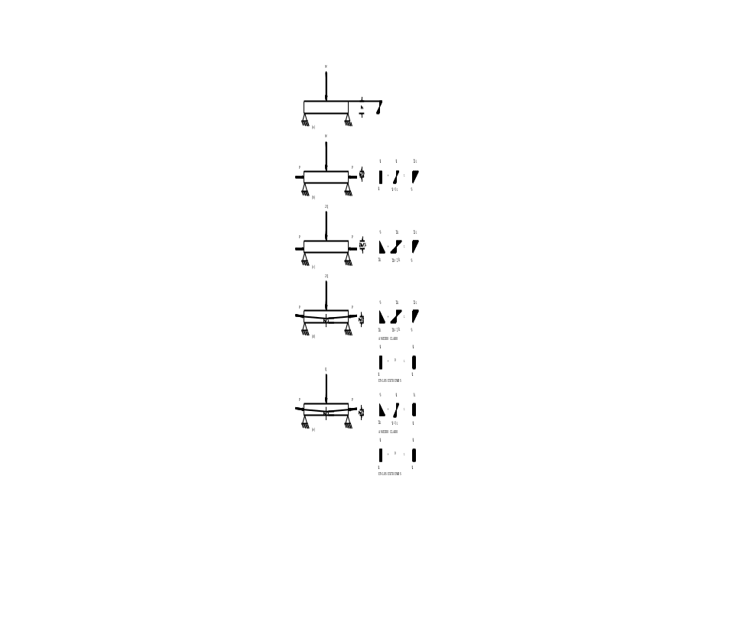

Fig. 1.1 Esquemas alternativos para presforzar una viga rectangular de concreto. a) Viga de concreto simple. b)Viga presforzada axialmente. c) Viga presforzada excéntricamente. d) Viga presforzada con excentricidad variable. E) Etapa de carga balanceada para viga con excentricidad variable
A una carga relativamente baja. el esfuerzo de tensión que se origina en el concreto la parte inferior del miembro alcanzará el valor de la resistencia del material a 1a tensión, r, y se formará una grieta. Como no existe restricción alguna contra la extensión de la grieta hacia arriba, el miembro fallará totalmente y se derrumbará sin aumentar más la carga.
Considérese ahora una viga idéntica, en esencia, como la de la figura 1.1b en la cual se introduce una fuerza axial longitudinal P antes de aplicar un esfuerzo compresivo axial uniforme c =P/A, siendo Ác el área de sección transversal del concreto. Es claro que la fuerza puede ajustarse en cuanto a magnitud, de manera que. al aplicar la carga transversal Q, la superposición de esfuerzos debidos a P y Q dé como resultado un esfuerzo de tensión cero en la parte inferior de la viga, como se ilustra. El esfuerzo de tensión que obre en el concreto puede eliminarse de esta manera o reducirse a una cantidad especificada.
Pero sería más lógico aplicar la fuerza presforzante cerca de la parte inferior de la viga. para compensar con mayor eficacia la tensión inducida por la carga. Por ejemplo. una posible especificación de diseño podría Ser introducir la compresión máxima cii la parte inferior del miembro sin ocasionar tensión en la parte superior. al actuar solamente la fuerza presforzante. Se puede demostrar fácilmente que. para una viga de sección transversal rectangular, el punto de aplicación correspondiente de la fuerza está en el punto inferior del tercio medio del peralte de la sección. La carga P con el mismo valor que antes, pero aplicada con excentricidad e=h/6 respecto al centroide del concreto, producirá una distribución de esfuerzo compresivo longitudinal que varia desde cero en el borde superior hasta un valor máximo de 2c=(P/Ac)+(Pec₂ /Ic), en el inferior, siendo c el esfuerzo en el concreto en el centroide de la sección, c₂ la distancia del centroide del concreto a la cara inferior del concreto e Ic. el momento de inercia de la sección transversal. Esto se ilustra cii la figura 1.c. El esfuerzo en la parte inferior será exactamente igual al doble del valor producido antes por el presforzado axial
Consecuentemente la carga transversal puede ser ahora del doble que antes, o sea. 2Q, y no dar origen a esfuerzos de tensión. En efecto, la distribución final del esfuerzo resultante de la superposición de la carga y la fuerza presforzante en la figura 1.1c. es idéntica a la dc la figura 1.1b, aunque la carga es igual al doble. Es obvia. pues. la ventaja del presforzado excéntrico.
De acuerdo con lo anterior, se da ahora al tendón una excentricidad que varía linealmente desde cero en los apoyos hasta un máximo en el centro del claro. Se ilustra tal disposición en la figura 1.1d . Los esfuerzos que ocurren a la mitad del claro son los mismos que antes, tanto cuando actúa la carga 2Q como cuando no actúa. En los apoyos, en donde sólo actúa la fuerza de presforzado, con excentricidad cero, se obtiene un esfuerzo uniforme de compresión c, como se ilustra.
Debería resultar claro claro que, para cada arreglo característico de la carga, hay un perfil "óptimo" del tendón en el sentido de que produce un díagrama de momentos de presfuerzo que corresponde al de la carga aplicada. todavía es de mayor interés observar que, si el contramomento de presfuerzo se hiciera exactamente igual y opuesto al momento producido por la cargas a todo lo largo del claro, el resultado sería una viga sujeta solamente a esfuerzo axial de compresión uniforme en toda st extensión, para esas condiciones de carga en particular. La viga no sólo estaría exenta de agrietamiento sino que (despreciando la influencia de la concentración y el escurrimiento plástico del concreto) no se deformaría ni hacia arriba ni hacía abajo al aplicarse las cargas. Tal situación se obtendría de una carga de ½ x(2Q) = Q, como en la figura1 .1e, por ejemplo. A esta condición se le conoce como la etapa de carga balanceada.

1.1 CARGAS EQUIVA LENTES

El efecto dc un cambio en el alineamiento vertical de un tendón de presforzado es producir una fuerza transversal vertical en el miembro de concreto. Esa fuerza, junto con las fuerzas de presionado que obran en los extremos del miembro a través de los anclajes de los tendones, pueden considerarse como un sistema de fuerzas extertias al estudiar el efecto del presforzado.
En la figura 1.2a. por ejemplo. un tendón que aplica la fuerza P en el centroide de la sección de! concreto en los extremos de una viga, y que tiene una pendiente uniforme formando un ángulo θ entre los extremos y la mitad del claro, introduce 1a fuerza transversal 2Psenθ en el punto de cambio de alineamiento del tendón a la mitad del claro. En los anclajes la componente vertical de la fuerza de presforzado es Psenθ y la componente horizontal es P cosθ. La componente horizontal es casi igual a la fuerza P para los ángulos usualmente pequeños de la pendiente. Se ve que el diagrama de momentos para la viga de la figura 1.2 a tiene la misma forma que para cualquier claro simple con carga en el centro.
La viga de la figura 1.2b, que tiene un tendón curvo, está sujeta a la acción de una carga transversal distribuida desde el tendón, así como a las fuerzas P de cada extremo. La distribución exacta de la carga depende del alineamiento del tendón. Por ejemplo un tendón de perfil parabólico producirá una carga transversal distribuida uniformemente. En este caso el diagrama de momen tos tendrá forma parabólica. como el de una viga de un solo claro con carga uniformemente distribuida.
Si se usa tendón recto con excentricidad constante e, como en la figura 1.2c, no actúan fuerzas transversales en el concreto. Pero el miembro está sujeto a un momento Pe en cada extremo, así como a la acción de la fuerza axial P, y le corresponde un diagrama de momento constante.
También tiene que tomarse en cuenta el momento que obra en el extremo al considerar la viga de la figura 1.2d, en la cual se emplea un tendón parabólico que no pasa por el centroide del concreto en los extremos del claro. En este caso se producen una carga transversal uniformemente distribuida y fuerzas extremas de anclaje. al igual que en la figura 1.2b, pero adicionalmente tienen que considerarse los momentos de los extremos, M= Pe cosθ.
Es útil el concepto de carga transversal equivalente, pero debe aplicarse con cuidado. En todos los casos que se han considerado hasta ahora, el eje longitudinal era recto.
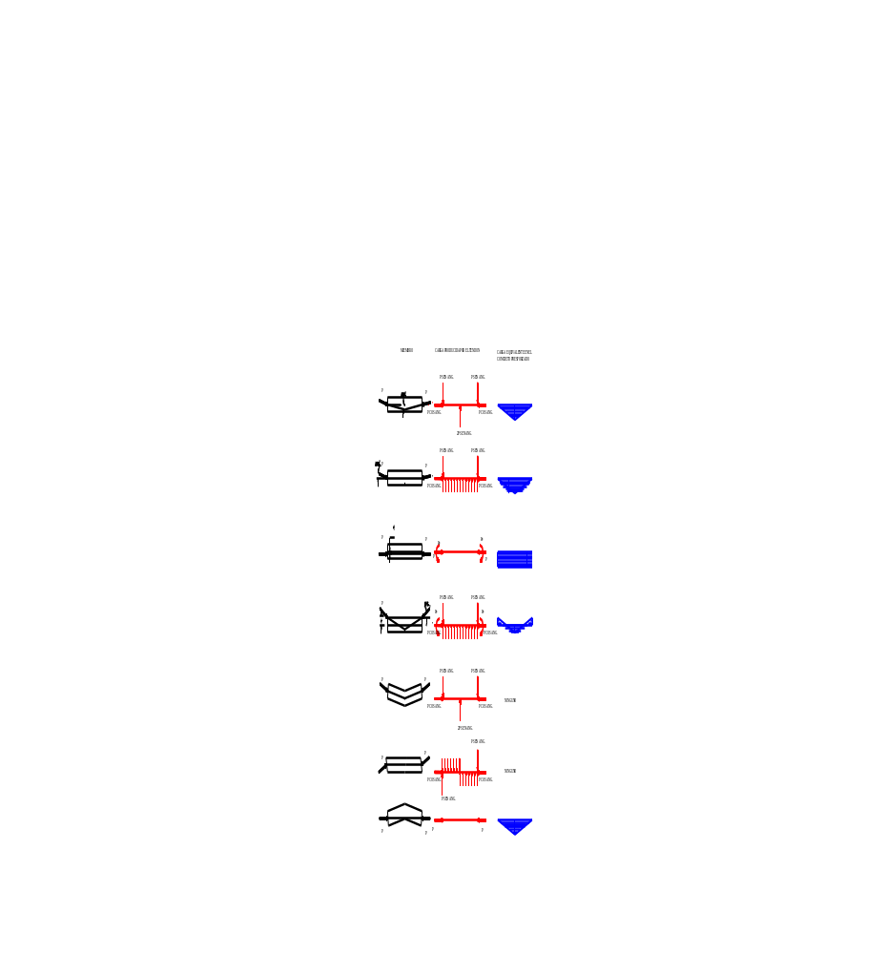
(d)
(e)
(f)
(g)
Fig. 1.2 Cargas y momentos equivalentes producidos por tendones presforzados

Consecuentemente el empuje del concreto era horizontal y cualquier cambio de alineamiento del tendón producía una fuerza desbalanceada que actuaba sobre el concreto en esa sección. Si el eje de la viga es curvo, como en las figuras 1.2e y 1.2f y si coinciden los centroides del tendón y el concreto en todas las secciones. entonces la fuerza lateral producida por el acero en cualquier sección es balanceada por una fuerza resultante que actúa en la dirección opuesta, producida por el empuje del concreto adyacente. y no resulta ningún momento flexionante.
Por otra parte si el tendón es recto, pero el eje centroidal del concreto tiene algún otro alineamiento. como en la figura g. entonces la fuerza lateral producida por el empuje del concreto no es balanceada por las fuerzas laterales procedentes del acero y se produce momento flexionante como se ilustra
Puede resultar evidente que, para cualquier arreglo de carga aplicada puede seleccionarse un perfil de tendón tal que las cargas equivalentes que actúen sobre la viga desde el tendón sean precisamente iguales y opuestas a las cargas aplicadas. EI resultado sería un estado de compresión pura en la viga, como se vio en términos un tanto diferentes al final de la sección anterior. Una ventaja del concepto de carga equivalente es que conduce al diseñador a seleccionar el que es probablemente el mejor perfil del tendón para cualquier configuración de carga dada.
Conviene enfatizar que todos los sistemas mostrados en la figura 1.2 son de autoequilibrio, y que la aplicación de las fuerzas de presforzado no produce reacciones externas.

1.2 PRESFORZADO PARCIAL

Los primeros diseñadores del concreto presforzado dirigieron sus esfuerzos a la eliminación completa de los esfuerzos de tensión en los miembros sujetos a cargas de servicios normales Esto se define como presforzado completo. A medida que se ha obtenido experiencia con la construcción de concreto presforzado, se ha llegado a ver que hay una solución intermedia entre el concreto completamente presforzado y el concreto armado ordinario que ofrece muchas ventajas. A tal solución intermedia, en la cual se permite una cantidad controlada de tensión en el concreto a la carga plena de servicio, se le llama presforzado parcial
Aunque el presfozado completo ofrece la posibilidad de la total eliminación de grietas bajo carga de servicio completa puede producir al mismo tiempo miembros con combadura objetablemente grande o deflexión negativa, bajo cargas más tipicas menores que el valor pleno. Una cantidad menor de presforzado puede producir mejores características dc deflexión en las etapas de carga que son de interés. Si bien generalmente se forman grietas en las vigas parcialmente presforzadas. si se aplicara la carga plena de servicio especificada, estas grietas serían pequeñas y se cerrarían conipletamente cuando se redujera la carga.
Adicionalmente a las mejores características de deflexión. el presforzado parcial puede llevar a una economía significativa, reduciendo la cantidad de refuerzo presfortado. y permitiendo el uso de configuraciones de sección transversal con ciertas ventajas prácticas. en comparación con las que se requieren para el presforzado completo.
Aun cuando pueda reducirse la fuerza del presfuerzo mediante el empleo del presforzado parcial. una viga debe tener de todas maneras un factor de seguridad adecuado contra su falla. Este requerirá a menudo de la adición de varillas de refuerzo ordinarias. no presforzadas en la zona de tensión. Las alternativas son proporcionar el área total de acero necesaria por resistencia con los tendones de alta resistencia. pero esforzar esos tendones a un valor menor que su valor pleno permitido o bien, dejar sin esforzar algunos de los torones.

1.3 METODOS DE PRESFORZADO

Aunque se han empleado muchos métodos para producir el estado deseado de precompresión en los miembros de concreto, todos los miembros de concreto presforzado pueden considerarse dentro de una de dos categorías; pretensado o postensado . Los miembros de concreto pretensado presforzado se producen restirando o tensando los tendones entre anclajes externos antes de vaciar el concreto. Al endurecerse el concreto fresco, se adhiere al acero. Cuando el concreto alcanza la resistencia requerida se retira la fuerza presforzante aplicada por gatos, y esa misma fuerza es transmitida por adherencia del acero al concreto. En el caso de los miembros de concreto postensado presforzados, se esfuerzan los tendones después de que ha endurecido el concreto y de que se ha alcanzado suficiente resistencia, aplicando la acción de los gatos contra el miembro de concreto mismo.

1.3.1 Pretensado
La mayor parte de la construcción de concreto presforzado que se hace en los Estados Unidos es de concreto pretensado. Los tendones, que generalmente son de cable torcido con varios torones de varios alambres cada uno, se restíran o tensan entre apoyos que forman parte permanente de las instalaciones de la planta, como se ilustra en la figura 1.3a. Se mide el alargamiento de los tendones; así como la fuerza de tensión aplicada con los gatos.
Con la cimbra en su lugar, se vacía el concreto en torno al tendón esforzado. A menudo se usa concreto de alta resistencia a corto tiempo a la vez que curado con vapor de agua, para acelerar el endurecimiento del concreto. Después de haberse logrado suficiente resistencia, se alivia la presión en los gatos. Los tórones tienden a acortarse, pero no lo hacen por estar ligados por adherencia al concreto. En esta forma, la fuerza de presfuerzo es transferida al concreto por adherencia, en su mayor parte cerca de los extremos de la viga, y no se necesita de ningún anclaje especial.

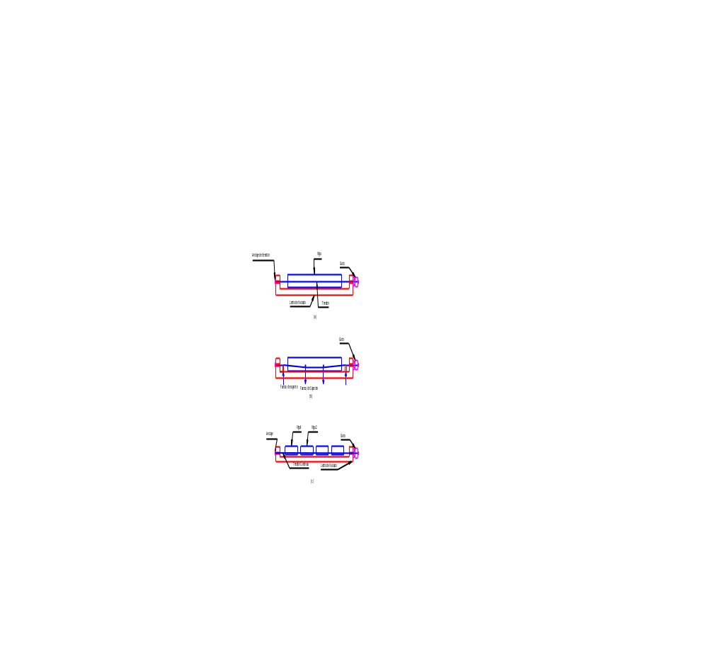
Fig.1.3 Métodos de pretensado. a) Viga con tendón recto. b) Viga con excentricidad variable del tendón. c) Esforzado y vaciado de línea larga

Cuando se hace el pretensado, puede hacerse esto sosteniendo los torones en los puntos intermedios y manteniéndolos sujetos hacia arriba en los extremos del claro, como se ilustra en la figura 1.3b. Con frecuencia se usan uno, dos o tres depresores intermedios del cable para obtener el perfildeseado. Para poder minimizar la perdida de tensión por fricción, una practica común es restirar el cable recto, y luego deprimido hasta el perfil final utilizando gatos auxiliares.
El pretensado es bastante adecuado para la producción de vigas en masa, usando el metodo de presforzado de linea larga, como lo sugiere la figura 1.3c. En la practica actual, los apoyos de anclaje y los de aplicación de los gatos pueden estar separados hasta por 600 pies.

El pretensado es un método particularmente económico de presforzar no solo porque la estandarización del diseño permite el uso de formas de acero o de fibras dc vidrio reutilizables, sino que también porque el presforzado simultáneo de muchos miembros a la vez tiene como resultado una gran economía de mano de obra. Además se elimina el costoso herraje de anclaje de los extremos.

1.3.2 Postensado
Cuando se hace el presionado por postensado, generalmente se colocan en los moldes o formas de la viga conductos huecos que contienen a los tendones no esforzados, y que siguen el perfil deseado, antes de vaciar el concreto, como se ilustra en la figura 1.4a. Los tendones pueden ser alambres paralelos atados en haces, cables torcidos en torones, o varillas de acero.
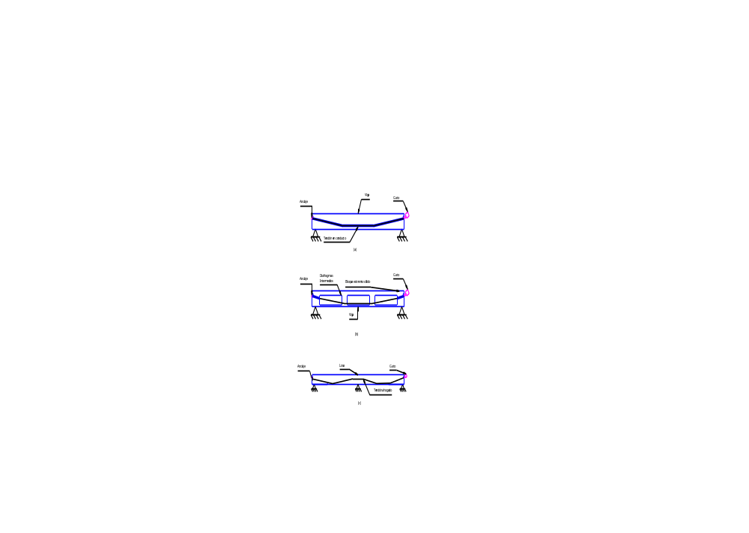

Fig. 1.4 Métodos de postensado a)Viga con conducto hueco embebido en el concreto. b) Viga celular hueca con diafragmas intermedios. C) Losa continua con tendones envueltos, revestidos con asfalto.

El conducto se amarra con alambres al refuerzo auxiliar de la viga (estribos sin esforzar) para prevenir su desplazamiento accidental, y luego se vacía el concreto. Cuando éste ha adquirido suficiente resistencia, se usa la viga de concreto misma para proporcionar la reacción para el gato de esforzado, como se ilustra en el extremo alejado del miembro, se restira, luego se ancla en el extremo de aplicación del gato por medio de accesorios similares y se quita el gato. La tensión se evalúa midiendo tanto la presión del gato como la elongación del acero. Los ten-dones se tensan normalmente uno a la vez, aunque cada tendón puede constar de varios torones o alambres.
En la figura 1.4b se ilustra un método alternativo de postensado. Aquí se ve una viga de concreto con bloques sólidos en sus extremos y diafragmas intermedios. Como antes, hay accesorios de anclaje, pero los tendones pasan a través de los espacios huecos que hay en el miembro. El perfil deseado del cable se mantiene pasando el acero a través de mangas ubicadas en los diafragmas intermedios.
En muchos casos, en particular en las losas relativamente delgadas, los tendones postensados se recubren con asfalto y se les envuelve con papel impregnado de asfalto. como se ilustra en la figura 1.4c. Se proveen herrajes de anclaje y de aplicación de los gatos. La envoltura impide que se una el concreto al acero. Cuando ha fraguado el concreto. los tendones restiran y anclan, y se quita el gato. Obviamente es imposible lograr la unión del tendón por adherencia con tal arreglo.

CAPITULO 2

MATERIALES

El uso de acero de muy alta resistencia para el presfuerzo es necesario por razones físicas básicas. Las propiedades mecánicas de este acero tal como lo re velan las curvas de esfuerzo-deformación, son algo diferentes de aquellas del acero convencional usado para el refuerzo del concreto. Adicionalmente a su alta resistencia, el proyectista debe tomar en cuenta las diferencias de ductilidad, carencia de un punto de fluencia bien definido, y otras características de gran importancia técnica.
Las varillas de refuerzo comunes usadas en estructuras no presforzadas, también desempeñan un papel importante dentro de la construcción presforzada. Se usan como refuerzo en el alma, refuerzo longitudinal suplementario, y para otros fines.
El concreto empleado en miembros presforzados es normalmente de resistencia más alta que el de las estructuras no presforzadas. Las diferencias en el módulo de elasticidad, capacidad de deformación y resistencia deberán tomarse en cuenta en el diseño, y la característica de dependencia del tiempo asume una crucial importancia.
El aumento de empleo de concretos ligeros en los años recientes ha permitido la reducción de las cargas muertas, lo cual es un hecho de especial importancia para las estructuras de concreto, y ha facilitado el manejo de grandes componentes estructurales precolados. Los avances en la tecnología del concreto han resultado en el desarrollo de concretos de agregados ligeros con resistencia comparables a las de materiales con densidad normal. Sus características dc deformación, inclusive los efectos que dependen del tiempo, deberán de comprenderse plenamente antes de ser usados con plena confianza.
En los artículos que siguen, se presenta la información técnica relacionada con estos materiales

2.1 IMPORTANCIA DEL ACERO DE ALTA RESISTENCIA

La razón para el fracaso de la mayoría de los primeros intentos en concreto preforzado fue la falla de emplear aceros con inadecuado nivel de esfuerzo-deformación. Los cambios de longitud, función del tiempo, ocasionados por la con-tracción y el escurrimiento plástico del concreto, fueron de tal magnitud que eliminaron el presfuerzo en el acero. La importancia de una deformación inicial elevada. v como consecuencia esfuerzos iniciales elevados en el acero se puede mostrar con un simple ejemplo.
En la figura 2.1 (a) se muestra un miembro corto de concreto al cual se presforzará axialmente usando un tendón de acero. En el estado sin presfuerzo el concreto tiene una longitud lc y el acero sin presfuerzo tiene una longitud ls. Después de tensar el acero y de que se transfiera la fuerza al concreto a través de los anclajes extremos, la longitud del concreto se acorta hasta 1´c y la longitud del acero estirado es l´s. Estos valores, por supuesto deben se idénticos, tal como se indica en la figura.

Ls = Longitud no esforzada del acero

s (kilolibras/pulg2)

Lc = Longitud no esforzada del concreto

∆s

150

124

l’c = l´s = longitud esforzada del acero y el concreto

30

4

0

∆s

εs X 10³

(εsh + εcu) lc
4.27 5.17
0.13 1.03

Figura 2.1 Efecto de la contracción y el escurrimiento plastico del concreto en la reducción de la fuerza pretensora. (a) Miembro del concreto axialmente presforzado (b) Esfuerzo en el acero.

Pero el concreto sufre una deformación por contracción εsh con el paso del tiempo y, adicionalmente, si se le mantiene bajo compresión sufrirá una deformación por escurrimiento plástico εcu. El cambio total en longitud del miembro vale

lc =(ε sh + εcu) lc (a)

puede ser tal que exceda el estiramiento en el acero que produjo el esfuerzo inicial, y esto resultaría en la pérdida total de Ja fuerza pretensora.
La importancia de la contracción y la deformación por escurrimiento se puede minimizar utilizando deformaciones iniciales muy altas y esfuerzos iniciales en el acero altos. Esto es así debido a que la reducción en el esfuerzo del acero por estas causas depende solamente de las deformaciones unitarias en el concreto relacionadas con la contracción y la deformación por escurrimiento y del módulo de elasticidad del acero es Es:

s = (εsh+ εcu) Es (b)

y es independiente del esfuerzo inicial en el acero.
Es informativo estudiar los resultados de los cálculos para valores representativos de los diversos parámetros. Supóngase primero que el miembro se presfuerza empleando acero ordinario de refuerzo hasta un esfuerzo inicial si de 30 kílolibras/pulg². El módulo de elasticidad Es para todos los aceros es más o menos constante y aquí se tomará como 29,000 kilolibras/pulg² .La deformación inicial en el acero es

εsi = si/Es = 30/29,000 = 1.03x10⁻³

y el alargamiento total del acero es

εsls = 1.03 x 10⁻³ ls (c)

Pero una estimación conservadora de la suma de las deformaciones debidas a la contracción y al escurrimiento plástico del concreto es alrededor de 0.90 x 10⁻³ y su correspondiente cambio en longitud es.

(εsh+εcu) lc= 0.90 x 10⁻³ lc (d)

Como ls y lc son casi iguales, resulta claro al comparar (c) y (d) que los efectos combinados de la contracción y el escurrimiento plástico del concreto equivalen casi a la total pérdida del esfuerzo en el acero. El esfuerzo efectivo remanente en el acero. después de que ocurren los efectos dependientes del tiempo sería:

sc = (1.03 - 0.90) x 10⁻³ x 29 x 10³ = 4 kilolibras/pulg²

Alternativamente, supóngase que el presfuerzo se aplica usando acero de alta resistencia con un esfuerso inicial de 150 kilolibras/pulg^{2 .} En este caso, la deformación inicial sería:

εsi = 150/29,000 = 5.17 x 10 ^{–3} (e)
y el alargamiento total

∆sls = 5.17 x 10⁻³ ls

EI cambio cii la longitud debido a los efectos de la concentración y el escurrimiento plástico. serían igual que anteriormente

(εsh + εcu) lc =.90 x 10⁻³ lc
y el esfuerzo efectivo en el acero se después de ocurridas las pérdidas por contracción y escurrimiento plástico serían

se = (5.17 - 0.90) x10⁻³ x 29 x 10³ = 124 kilolibras/pulg²

En este caso la pérdida es alrededor de 17 por ciento del esfuerzo inicial en el acero. comparada con la perdida de 87 por ciento que ocurriría al emplear acero suave.
Los resultados de estos cálculos se muestran gráficamente en la figura 2.1 ilustran claramente la necesidad de usar un acero que sea capaz de soportar esfuerzos iniciales muy altos cuando se emplee el presforzado.

2.2 TIPOS DE ACERO PRESFORZADO

Existen tres formas comunes en las cuales se emplea el acero como tendones en concreto presforzado: alambres redondos estirados en frío, cable trenzado y varillas de un acero de aleación. Los alambres y los cables trenzados tienen una resistencia a la tensión de más o menos 250,000 lb/pulg² (1720 N/mm²), cii tanto que la resistencia de las varillas de aleación está entre los 145,000 Lb/pulg² y 160.000 Lb/pulg² (1000 N/mm² y 1100 N/mm²) dependiendo del grado.

2.2.1 Alambres redondos

Los alambres redondos que se usan en la construcción de concreto presforzado postensado y ocasionalmente en obras pretensadas se fabrican en forma tal de que cumplan con los requisitos dc la especificación ASTM A42 1, “Alambres sin Revestimiento, Relevados de Esfuerzo, para Concreto Presforzado”. Los alambres individuales se fabrican laminando en caliente lingotes de acero hasta obtener varillas redondas. Después del enfriamiento, las varillas se pasan a través de troqueles para reducir su diámetro hasta el tamaño requerido. En el proceso de esta operación de estirado, se ejecuta trabajo en frío sobre el acero, lo cual modifica grandemente sus propiedades mecánicas e incrementa su resistencia. A los alambres se les libera de esfuerzo después dc estirado en frío mediante un tratamiento continuo de calentamiento hasta obtener las propiedades mecánicas prescritas.
Los alambres se consiguen en cuatro diámetros tal como se muestra en la tabla 2.1 y en dos tipos. El alambre tipo BA se usa en aplicaciones para las que las deformaciones de los extremos del alambre en frío se usan como medio de anclaje (anclaje de botón), y el tipo WA se usa para aplicaciones en las cuales los extremos se anclan por medio de cuñas y no se encuentra involucrada ninguna deformación de extremo del alambre en frío (anclaje de cuña
También se puede conseguir alambres de bajo relajamiento, a veces conocidos como estabilizados, mediante pedido especial. Se emplean cuando se quiere reducir al máximo la pérdida de presfuerzo.
Los tendones están compuestos normalmente por grupos de alambres, dependiendo el número de alambres de cada grupo dcl sistema particular usado y de la magnitud de la fuerza pretensora requerida. Los tendones para prefabricados postensados típicos pueden consistir de 8 a 52 alambres individuales. Se pueden emplear tendones múltiples, cada uno de ellos compuesto de grupos de alambres para cumplir con los requisitos.

Tabla 2.1 Propiedades de Alambres Sin Revestimiento Relevados
de Esfuerzo (ASTM A421).

Diámetro nominal | Mínima resistencia de Tensión₁ Mínimo  Ib/pulg.² (N/mm²) |  | Esfuerzo para Una Elongación  de 1 %  Lb/pulg.² (N/mm²)

Pulg.mm | Tipo BAH | Tipo WA | Tipo BA | Tipo WA
0.192(4.88) | “ | 250,000(1725) | “ | 200,000(1380)
0.196(4.98) | 240.000(1655) | 250,000(1725) | 192,000 (1325) | 200,000(1380)
0.250(6.35) | 240,000(1655) | 240,000(1655) | 192,000 (1325) | 192,000(1325)
0.276(7.01) | “ | 235,000(1622) | “ | 188,000(1295)

2.2.2. Cable trenzado

El cable trenzado se usa casi siempre en miembros pretensados y a menudo se usa también en construcción postensada. El cable trenzado se fabrica de acuerdo con la Especificaci6n ASTM A 416, "Cable Trenzado, Sin Revestimiento, de Siete Alambres, Relevado de Esfuerzos, Para Concreto Preforzado" - Es fabricado con siete alarnbres firmemente torcidos alrededor de un séptimo de diámetro ligeramente mayor. El paso de la espiral del torcido es de 12 a 16 veces el diámetro nominal del cable.
Para los cables trenzados se usa el mismo tipo de alambres relevados de esfuerzo y estirados en frío que los que Se usan para los alambres individuales de presfuerzo. Sin embargo, las propiedades mecánicas se evidencian ligeramente diferentes debido a la tendencia de los alambres torcidos a enderezarse cuando se les sujeta a tensión, debido a que el eje de los alambres no coincide con la dirección de la tensión. Al cable se le releva de esfuerzos mediante tratamiento térmico después del trenzado. Los cables de bajo relajamiento o estabilizados se pueden conseguir mediante pedido especial.

Tabla 2.2 Propiedades del Cable de Siete Alambres sin Revestimiento
(ASTNI A416)

Diámetro  Nominal  Pulg.(mm) | Resistencia a la Ruptura  Lb (kN) | Area Nominal del cable  Pulg2(mm2) | Carga Mínima Para  una Elongación de 1%  Lb/(kN)
Grado 250
0.250 (6.35) | 9000 (40.0) | 0.036 (23.22) | 7650 (34.0)
0.313 (7.94) | 14,500 (64.5) | 0.058 (37.42) | 12,300 (54.7)
0.375(9.53) | 20.000(89.0) | 0.080(51.61) | 17,0(X) (75.6)
0.438(ll.ll) | 27.000(120.1) | 0.108(69.68) | 23,000(102.3)
0.500(12.7) | 36,000(160.1) | .144(92.9) | 30,600(136.2)
.600(15.24) | 54,000(240.2) | 0.216(139.35) | 45,900(204.2)
Grado 270
0.375 (9.53) | 23,000 (102.3) | 0.085(54.84) | 19,550 (87.0)
0.438(11.l1) | 31.000(137.9) | 0.115(74.19) | 26,350(117.2)
0.500(12.70) | 41.300(183.7) | 0.153(98.71) | 35,100(156.1)
0.600 (15.24) | 58,600 (26().7) | 0.217 (140.00) | 49,800(221.5

Los cables pueden obtenerse entre un rango de tamaños que va desde 0.250 pulg. hasta 0.600 pulg. de diámetro, tal como se muestra en la Tabla 2.2. Se fabrican dos grados: el grado 250 y el grado 270 los cuales tienen una resistencia última mínima de 250,000 y 270,000 Lb/pulg.² (1720 y 1860 Nlmm²) respectivamente, estando éstas basadas en el área nominal del cable.

2.2.3 Varillas de acero de aleación
En el caso de varillas de aleación de acero, la alta resistencia que se necesita se obtiene mediante la introducción de ciertos elementós de ligazón, principalmente manganeso, silicón y cromo durante la fabricación de acero. Adicionalmente, se efectúa trabajo en frío en las varillas al fabricar estas para incrementar aún más su resistencia. Después de estirarías en frío, a las varillas Se las releva de esfuerzos para obtener las propiedades requeridas. Las varillas se fabrican de manera que cumplan con los requisitos de la Especificación ASTM A722, “Varillas de Acero de Alta Resistencia, sin Revestimientos, Para Concreto Preforzado”.

Tabla 2.3 Propiedades de las Varillas de Acero de Aleación

Diámetro Nominal  Pulg (mm) | Área Nominal  De la Varilla  Pulg2(mm2) | Resistencia a la ruptura  Lb(kN) | Minima carga para una elongación de 0.7%  Lb(kN)

Grado 145
1/2'(l2.70) | 0.196(127) | 28,000(125) | 25,000(1l1)
5/8 (15.88) | 0.307 (198) | 45,000 (200) | 40,000(178
3/4(l9.05) | 0.442(285) | 64,000(285) | 58,000(258)
7/8(22.23) | 0.601 (388) | 87,000(387) | 78,000(347)
1 (25.40) | 0.785(507) | 114,000(507) | l02,000(454)
1 1/8 (28.58) | 0.994(642) | 144,0% (641) | 129,000(574)
1 1/4 (31.75) | 1.227(792) | 178,000(792) | l60,000(712)
1 3/8 (34.93) | 1.485 (958) | 215,000 (957) | 193,000(859)

Grado 160
1/2(12.70) | 0.196(127) | 31,000(138) | 27,000(120)
5/8(15.88) | 0.307(198) | 49,000(218) | 43,000(l91)
3/4 (19.05) | 0.442(285) | 71,000 (316) | 62,000 (276)
7/8 (22.23) | 0.601(388) | 96,000(427) | 84,000(374)
1 (25.40) | 0.785(507) | 126,000(561) | l10000(490)
1 1/8 (28.58) | 0.994(642) | 159,000 (708) | 139,000 (619)
1 ¼ (31.75) | 1.227(792) | 196,000(872) | l72,000(76S)
1 3/8 (34.93) | 1.485(958) | 238,000(1059) | 208,000(926)

Las varillas de acero de aleación se consiguen en diámetros que varían de 1/2 pulg. hasta 1 3/8 pulg., tal como se muestra en la Tabla 2.3, y en dos grados, el grado 145 y el 160, teniendo resistencias últimas mínimas de 145,000 y 160.000 lb/pulg² (1000 y 1100 N/mm²), respectivamente.

2.3 REFUERZO NO PRESFORZADO

El acero de refuerzo convencional no para el presfuerzo, tiene varías aplicaciones importantes en la.construcción de concreto presforzado. A pesar de que el refuerzo del alma para tomar la tensión diagonal puede ser presforzado normalmente se toma mediante varillas de acero convencional. El refuerzo suplementario convencional se usa comúnmente en la región de altos esfuerzos locales de compresión en los anclajes de vigas postensadas. Tanto para los miembros pretensados como para los postensados es usual proveerlos de varillas de acero longitudinal para controlar las grietas de contracción y temperatura. Los patines que sobresalen de las secciones T e I se refuerzan normalmente tanto transversal como longitudinalmente con varillas convencionales, no presforzadas. Finalmente,a menudo es conveniente incrementar 1a resistencia a la flexión de vigas presforzadas empleando varillas de refuerzo longitudinales suplementarias.
Tales varillas de refuerzo no presforzadas. las cuales son idénticas a las empleadas en la contrucción de concreto reforzado, se fabrican en forma tal de cumplir con los requisitos de las siguientes Especificaciones ASTM: A615, "Varillas de Acero dc Lingotes Corrugadas y Lisas Para Concreto Reforzado", A616, "Varillas de Acero de Riel Relaminado Corrugadas y Lisas para Refuerzo de Concreto" o la A617, "Varillas de Acero de Eje Corrugadas y Lisas Para Concreto Reforzado". Las varillas se pueden conseguir cii diámetros nominales que van desde 3/8 puIg. hasta 1 3/8 puIg., con incrementos de 1/8 de puIg., y también en dos tamaños más grandes de más o menos 1 3/4 y 2 1/4 puig. de diámetro. Estas varillas se denominan por lo general mediante un número, el cual corresponde al número de octavos de puig. del diámetro nominal de la varilla, por ejemplo, la varilla N° 7 tiene un diámetro nominal de 7/8 pulg.
Las varillas se pueden conseguir en diferentes resistencias. Los grados 40,50 y 60 tienen resistencias mínimas especificadas para la fluencia de 40,000,50,000 y 60,000 Lb/pulg.², respectivamente (276, 345, y 414 N/mm²). La tendencia actual es hacia el uso de las varillas del grado 60. Bajo pedido especial se pueden conseguir varillas de gran diámetro con puntos de fluencia de 75,000 y 90,000 Lb/pulg.² (517 y 621 N/mm²), aunque estas últimas encuentran muy poca aplicación en miembros de concreto presforzado.

2.4 PROPIEDADES DE ESFUERZO-DEFORMACION DEL ACERO

La mayoría de las propiedades mecánicas de los aceros que son de interés para los Ingenieros de diseño se pueden obtener directamente de sus curvas de es-fuerzo-deformación. Tales características importantes como el límite elástico proporcional, el punto de fluencia, la resistencia, la ductilidad y las propiedades de endurecimiento por deformación son evidentes de inmediato. Resulta instructivo comparar, en términos generales, las curvas de esfuerzo-deformación a tensión de varillas de refuerzo ordinarias con las de aceros típicos para el presfuerzo, tal como se hace en la Fig. 2.2. Las diferencias más notables son el mucho más elevado límite elástico proporcional y la resistencia disponible en alambres redondos y en varillas de aleación usadas como presfuerzos, y la substancialmente más baja ductibilidad..

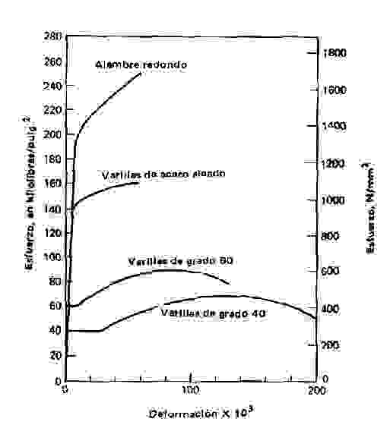

Figura 2.2 Curvas comparativas de esfuerzo-deformación para acero de refuerzo y para acero de preesfuerzo.

En el acero de refuerzo ordinario, tipificado aquí mediante los grados 40 y 60, existe una respuesta inicial elástica hasta un punto de fluencia marcadamente definido, más allá del cual, ocurre un incremento substancial en la deformación sin que venga aparejado un incremento en el esfuerzo. Si se incrementa la carga, esta mesa de fluencia es seguida por una región de endurecimiento por deformación. durante el cual se obtiene una relación pronunciadamente no lineal entre el esfuerzo y la deformación. Eventualmente ocurrirá la ruptura del material. a una deformación bastante grande de alrededor del 13 por ciento para varillas del grado 60 y del 20 por ciento para varillas del grado 40.
El contraste con los aceros de presfuerzo es notable. Estos no presentan un esfuerzo dc fluencia bien definido. El límite proporcional para alambres redondos (y para cables hechos con tales alambres) está alrededor de las 200 kilolibras/pulg² o sea 5 veces el punto de fluencia de las varillas del grado 40. Con carga adicional, los alambres muestran una fluencia gradual, aunque la curva continúa elevándose monótonamente hasta la fractura del acero. El esfuerzo de falla para el alambre que se muestra es de 250 kilolibras/pulg.² (1720 N/mm²) casi cuatro veces que el de las varillas de grado 40, pero la deformación en la falla es solamente la tercera parte. Las varillas de aleación tienen características similares a aquellas de los alambres redondos o de los cables trenzados, pero sus límites proporcionales y resistencias son 30 a 40 por ciento menores.

2.5 RELAJAMIENTO DEL ACERO

Cuando al acero del presfuerzo se le esfuerza hasta los niveles que son usuales durante el tensado inicial y al actuar las cargas de servicio, se presenta una propiedad que se conoce como relajamiento. El relajamiento se define como la pérdida de esfuerzo en un material esforzado mantenido con longitud constante. (El mismo fenómeno básico se conoce con el nombre de escurrimiento plástico cuando se define en términos de un cambio de longitud de un material que está sujeto a esfuerzo constante). En los miembros de concreto presforzado, el escurrimiento plástico y la contracción del concreto a si como las fluctuaciones de las cargas aplicadas producen cambios en la longitud del tendón. Sin embargo, cuando se calcula la pérdida en el esfuerzo del acero debida al relajamiento, se puede considerar la longitud constante.
El relajamiento no es un fenómeno que ocurra en un corto periodo de tiempo. De la evidencia que se tiene disponible, resulta que continúa casi indefinidamente, aunque a una velocidad decreciente. Debe de tomarse en cuenta en el diseño ya que produce una pérdida significativa en la fuerza pretensora.
La magnitud del relajamiento varía dependiendo del tipo y del grado del acero, pero los parámetros más significativos son el tiempo y la intensidad del esfuerzo inicial. El análisis de los resultados de varias investigaciones experimentales, algunas de las cuales duraron más de nueve años, ha producido la información que se presenta gráficamente en la Fig. 2.3 en la cual es el esfuerzo final después de t horas, pi es el esfuerzo inicial, y py es el esfuerzo de fluencia. El esfuerzo de fluencia se puede tomar igual al esfuerzo de fluencia efectivo.
La información que se muestra en la Fig. 2.3 puede aproximarse expresándola mediante la siguiente fórmula:

p = 1- logt pi – 0.55 (2.1)
pi 10 py

donde log t tiene como base 10. y pi/py no es menor que 0.55. Las pruebas en que estan basadas la Fig. 3.3 y la ecuación (3.1) se efectuaron en alambres redondos relevados de esfuerzo, y ante la falta de otra información pueden también aplicarse a varillas de acero de aleación. En el caso de miembros pretensados,
la pérdida por relajamiento que ocurre antes de la “liberación" (Transferencia de la fuerza al concreto) debe de restarse de la pérdida total por relajamiento que se predice para el esfuerzo efectivo en el momento de la liberación. Por ejemplo, si se va a estimar el esfuerzo para el tiempo tn habiendo sido tensado el alambre en el tiempo cero, y liberado en el tiempo tr ,entonces la ecuación (2.1) se puede modificar como sigue:

p = 1- logtn – logtr pi – 0.55 (2.2)

pi 10 py
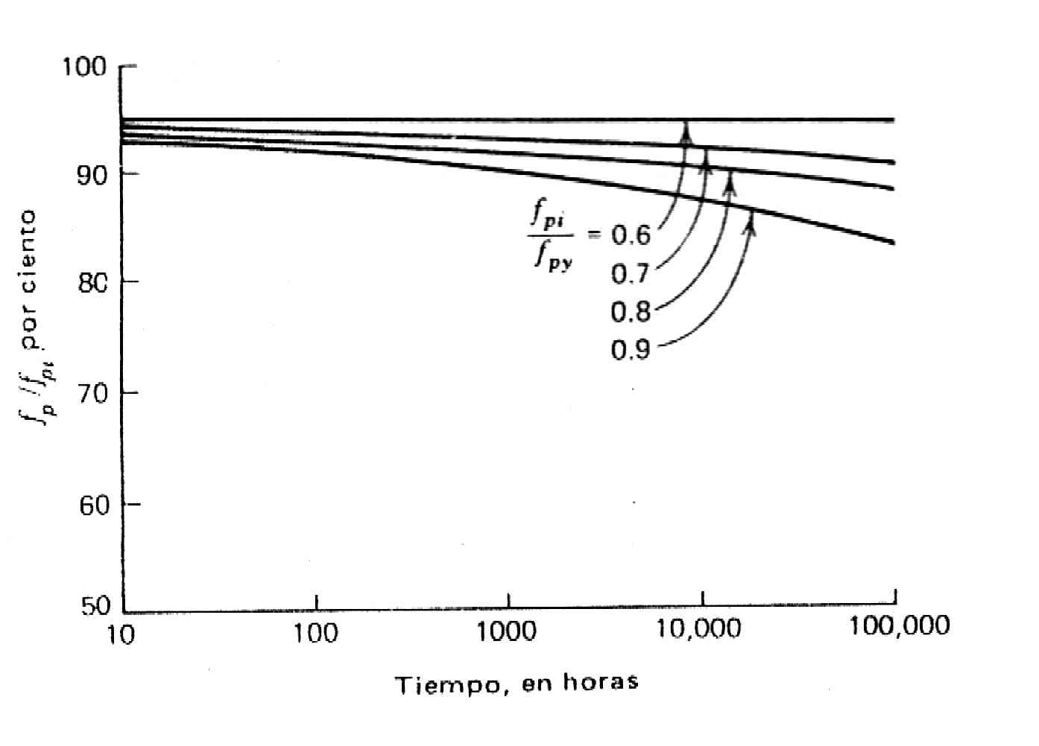

Figura 2.3 Curvas de relajamiento del acero para alambres y cables relevados de esfuerzo

El término pi puede tomarse como el esfuerzo en el acero en el momento de la liberación.
En algunos casos las pérdidas por relajamiento se han reducido mediante un prealargamiento, constituyendo esto una técnica mediante la cual el esfuerzo en el acero se incrementa hasta un nivel más alto que el esfuerzo inicialmente propuesto, manteniéndose en aquel nivel durante un corto lapso de tiempo y reduciéndose luego hasta el nivel inicialmente propuesto. Sin embargo, como el nivel práctico de esfuerzo inicial es más o menos 70 por ciento de la resistencia del acero, no es posible sobreesforzarlo en más de un 15 por ciento. Sobre la base de la evidencia disponible, resulta que el prealargamiento es de poco efecto cuando su duración se limita a sólo unos cuantos minutos.
Se pueden conseguir alambres y cables especiales con bajo relajamiento. De acuerdo con las Especificaciones ASTM A416 y A42l, tales aceros deberán producir un relajamiento después de 1000 hrs. no mayor de 2.5 por ciento cuando se carguen al 70 por ciento de la resistencia especificada a la tensión, y no más del 3.5 por ciento cuando se carguen hasta el 80 por ciento de la resistencia especificada a la tensión. Las pérdidas para alambres y cables de bajo relajamiento debidas a este concepto, pueden tomarse como alrededor del 25 por ciento de las pérdidas en alambres y cables normales. )

2.6 TIPOS DE CONCRETO

Por muchas razones el concreto que se usa en la construcción presforzada se caracteriza por una mayor resistencia que aquel que se emplea en concreto reforzado ordinario. Se le somete a fuerzas más altas, y por lo tanto un aumento en su calidad generalmente conduce a resultados más económicos. El liso de concreto de alta resistencia permite la reducción de las dimensiones de la Sección de los miembros a un mínimo. Se logran ahorros significativos en carga muerta, y grandes claros resultan técnica y económicamente posibles. las objetables deflexiones y el agrietamiento, que de otra manera estarían asociados con el empleo de miembros esbeltos sujetos a elevados esfuerzos, pueden controlarse con facilidad mediante el preesfuerzo.
Existen otras ventajas. El concreto de alta resistencia tiene un módulo de elasticidad más alto que el concreto de baja resistencia, de tal manera que se reduce cualquier pérdida de la fuerza pretensora debida al acortamiento e1astico del concreto. Las pérdidas por escurrimiento plástico que son aproximadamente proporcionales a las pérdidas elásticas, son también menores. Los elevados esfuerzos de aplastamiento que existen en las inmediaciones de los anclajes de los tendones de miembros postensados se pueden tomar más facilmemte,. y se pueden reducir el tamaño y el costo de los dispositivos de anclaje. En el caso de los elementos pretensados, una mayor adherencia resulta en una reducción de la longitud de desarrollo requerida para transmitir la fuerza pretensora de los cables al concreto. Finalmente, un concreto de alta resistencia a la compresión, tiene también una mayor resistencia a la tensión, de tal manera que se disminuye la formación de grietas debidas a la flexión y a la tensión diagonal.
La mayor parte de la construcción en concreto presforzado en los Estados Unidos es precolada bajo condiciones de planta cuidadosamente controladas. Mediante la vibración externa e interna del concreto fresco; éste se puede colar en mezclas bastante densas de alta resistencia, con bajas relaciones de agua-cemento. sin el peligro de la formación de vacíos se consigue más fácilmente un cuidadoso control de las proporciones de la mezcla. A menudo se usa el curado a vapor para lograr una mayor hidratación en el cemento. Para los miembros del concreto presforzados colados insito, también se especifica generalmente concreto de alta resistencia, y se logran más fácilmente debido a la mayor precisión en la ingeniería de la construcción.
En la práctica actual, se especifican comúnmente resistencias a la compresión entre los 4000 y 6000 lb/pulg.² (28 y 41 N/mm²) para los miembros de concreto presforzado, aunque se ha llegado a emplear resistencias hasta de 10000 lb/pulg.² (69 N/mm²). Debe enfatizarse sin embargo, que la resistencia del concreto supuesta en los cálculos del diseño y especificada, deberá de lograrse con certeza, ya que los altos esfuerzos debidos a la fuerza pretensora ocurren realmente.

2.7 CONCRETO SUJETO A COMPRESION UNIAXIAL

El concreto es útil principalmente en compresión, y en las secciones que rigen el diseño de los miembros, está sujeto a un estado de esfuerzos que es aproximadamente uniaxial. Consecuentemente la curva de esfuerzo -deformación uniaxial es de fundamental interés.
Tal curva se obtiene cargando cilindros estándar paralelamente a sus ejes a velocidades prescritas.. La figura 2.4 muestra un juego típico de tales curvas. Todas estas curvas tienen una forma similar. La respuesta es razonablemente elástica para cargas menores que más o menos la mitad de la máxima. Los concretos de más alta resistencia tienen más alto módulo de elasticidad, el cual se mide mediante la pendiente de la curva en el origen. Además deberá notarse que los concretos de más alta resistencia son más fragiles, esto es, ellos se fracturan a una deformación menor que a la que se fracturan los concretos de más bajas resistencia. De acuerdo con la práctica actual en el diseño, la deformación limite para compresión uniaxial se toma como 0.003. Esto es completamente justificable para concretos que tengan una resistencia a la compresión de 6000 lb/pulg.² o menos (41 N/mm²), pero está algo fuera del lado conservador para materiales de mayor resistencia. Todas las curvas alcanzan su máximo esfuerzo es a una deformación de más o menos 0.002.
Las curvas de esfuerzo-deformación en compresión para concretos ligeros presentan las mismas características que las de los concretos con densidad normal, y no se hace ninguna distinción especial entre los dos tipos en el diseño ordinario.
Debe ponerse enfasis en que la forma exacta de la curva esfuerzo-deformación para cualquier concreto es altamente dependiente de variables tales como la velocidad de carga. el equipo específico de prueba. el método de prueba, y el tamaño y forma del espécimen. Las relaciones que se muestran en la figura 2.4 son tipicas únicamente de resultados de pruebas corridas con procedimientos estándar actuales. En la estructura real, se pueden obtener resultados algo diferentes. Afortunadamente, los procedimientos de diseño han resultado ser insensibles a la forma de la curva esfuerzo-deformación.

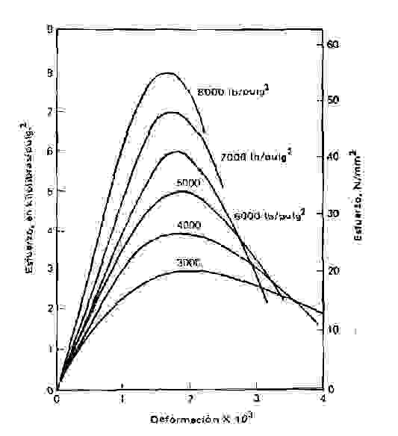

Figura 2.4 Curvas de esfuerzo-deformación típicas para concreto sujeto a compresión axial

Se han propuesto muchas relaciones que expresan al módulo de elasticidad en función de la resistencia del concreto. Puede calcularse con razonable aproximación mediante una ecuación propuesta por Pauw y que se encuentra incluida en el Código del Instituto Americano del Concreto:
Ec = 33 W ^{3.2} ◻´c (2.3)

en la cual W es el peso unitario del concreto endurecido en lb/pie³ , ´c es la resistencia a la compresión cilíndrica en lb/pulg.² y Ec está dado en lb/pulg,^{2.} . La ecuación (3.3) se obtuvo probando concretos estructurales con valores de W que varían de 90 a 155 lb/pie³. Para concretos de peso normal con W de 145 lb/pie³ se obtiene aproximadamente:
Ec = 57,000 ◻´c (2.4)

Cuando al concreto se le comprime en una dirección, al igual que ocurre con otros materiales, éste se expande en la dirección transversal a la del esfuerzo aplicado. La relación entre la deformación transversal y la longitudinal se conoce como relación de Poisson. Es significativa solamente dentro del rango elástico, para esfuerzos menores más o menos la mitad de la resistencia del concreto. En este rango la relación de Poisson del concreto varía entre 0.15 y 0.20.
La resistencia del concreto varía con su edad, siendo el aumento de su resistencia niás rápido al principio, tomándose luego mucho más lento. Esta variación de la resistencia es especialmente importante en el diseño y fabricación de miembros de concreto presforzado, debido a que las elevadas cargas se pueden producir a muy temprana edad por el acero tensado, En todos los tipos de construcción presforzada. , pero particularmente en miembros producidos en plantas de pretensado, se siguen métodos especiales para garantizar el desarrollo rápido de la resistencia a la compresión. Entre éstos se incluyen el empleo en la fabricación de l concreto de Cemento Portland de alta resistencia y fraguado rápido (TIPO III) en lugar de cemento Portland ordinario (TIPO I), el uso de curado a vapor.
Un estudio de la cuantiosa información experimental indica que las siguientes expresiones son adecuadas para la predicción de la resistencia del concreto en función del tiempo.
Para concreto curado con humedad, usando cemento TIPO I:
´c,t = t ´c,28 (2.5a)
4.00 + 0.85t

Para concreto curado con humedad, usando cemento TIPO III:
´c,t = t ´c,28 (2.5b)
2.30 + 0.92t

Para concreto curado a vapor, usando cemento TIPO I:
´c,t = t ´c,28 (2.5c)
- + 0.95t

Para concreto curado a vapor, usando cemento TIPO III:
´c,t = t ´c,28 (2.5d)
0.7+ 0.98t

En estas ecuaciones, ´c,t es la resistencia a la compresión al tiempo t, ´c,28 es la resistencia a los 28 dias, y t es la edad del concreto en días.

2.8 DEFORMACION EN EL CONCRETO DEPENDIENTE DEL TIEMPO.

La deformación del concreto dependiente del tiempo debida al escurrimiento plástico y a la contracción, es de importancia crucial en el diseño de estructuras de concreto presforzado, debido a que estos cambios volumétricos producen una pérdida en la fuerza pretensora y debido a que ellos producen cambios significativos en la deflexión. Una estimación cuidadosa de los efectos del escurrimiento plástico y la contracción requiere de una información de ingeniería que relacione tales cambios de volumen con el tiempo la intensidad del esfuerzo, la humedad y otros factores. Debido a esa importancia, tanto el escurrimiento plástico como la contracción, han sido objeto de investigación exhaustiva durante mucho tiempo. Los estudios más productivos fueron experimentales, y de tales investigaciones se derivaron las relaciones funcionales necesarias.

2.8.1 Escurrimiento plástico

El escurrimiento plástico es la propiedad de muchos materiales mediante la cual ellos continúan deformándose a través de lapsos considerables de tiempo bajo un estado constante de esfuerzo o carga. La velocidad del incremento de la deformación es grande al principio, pero disminuye con el tiempo, hasta que después de muchos meses alcanza un valor constante asintóticamente.
Se ha encontrado que la deformación por escurrimiento plástico en el concreto depende no solamente del tiempo, sino que también depende de las proporciones de la mezcla, de la humedad, de las condiciones del curado, y de la edad del concreto a la cual comienza a ser cargado. La deformación por escurrimiento plástico es casi directamente proporcional a la intensidad del esfuerzo. Por lo tanto. es posible relacionar a la deformación por escurrimiento plástico con la deformación elástica inicial mediante un coeficiente de escurrimiento plástico definido tal como sigue:

Cu = εcu/εci (2.6)

donde εci es la deformación inicial elástica y εcu es la deformación adicional en el concreto después de un periodo largo de tiempo, debida al escurrimiento plástico.
Algunas veces el mismo fenómeno se describe en función (le la deformación unitaria debida al escurrimiento plástico, o de la deformación por escurrimiento plástico por unidad de esfuerzo, tal como sigue:

εcu = δu ci (2.7)

donde δu es el coeficiente por deformación unitaria debida al escurrimiento plástico. a veces denominado escurrimiento específico, y ci es la intensidad del esfuerzo. Ya que la deformación adicional εcu puede expresarse bien sea mediante Cuεci o mediante δuci es fácil ver que:
Cu = δu Ec (2.8)

Puede relacionarse el coeficiente de escurrimiento plástico para un tiempo cualquiera, Ct con el coeficiente de escurrimiento último, Cu,. mediante la ecuación:

Ct = t ^{0.60} Cu (2.9a)
10 + t ^{0.60}
o relativamente:

δt = t ^{0.60} δu (2.9b)
10 + t ^{0.60}

donde t es el tiempo en días. Esta relación se muestra gráficamente en la figura 2.5 Cuando no se dispone de información específica cíe las condiciones y agregados locales, se puede usar un valor promedio de Cu de 2.35.

1.0

0.8

0.6

0.4

0.2

0.0
Ct/Cu

1 2 3 7 14 28 90 180 1 2 5
Dias Años
EDAD

Figura 2.5 Variación del coeficientedel escurrimiento plastico con el tiempo

La ecuación (2.9) es aplicable para condiciones "estándar", definidas por Branson y Krípanarayanan, como concreto con un revenimiento igual o menor que 4 pulgs., humedad reltiva del 40%, espesor mínimo del miembro de 6 puIg. o menor, una edad para la carga de 7 días para concreto curado con humedad y de 1 a 3 días para concreto curado a vapor. Para condiciones diferentes de la estándar, se recomienda la aplicación de factores de corrección a Ct ó a δt , tal como sigue:
Para edades de carga mayores de 7 días y concreto curado con humedad:

Fc,_{la} = 1.25 t_{1a} ^{–0.118} (2.10a)

donde t_{la} es la edad de carga en días.
Para edades de carga mayores de 1 a 3 días y concreto curado a vapor:

Fc,_{1a} = l.13t _{la} ^{-0.095} (2.10b)

Para humedad relativa mayor que el 40 por ciento:

Fc,_{h}= 1.27 – 0.0067 H (2.11)

donde H es la humedad relativa en porcentaje. En las tablas 2.4 y 2.5 se dan algunos valores para los factores de corrección Fc,_{1a} y Fc,_{h,} respectivamente. En la mayoría dc los casos se pueden despreciar las correcciones asociadas con el tamaño del miembro y otras variables.

Tabla 2.4 Factores de corrección para el escurrimiento plastico Fc,_{1a} para edades de carga distintas de la estándar

Edad del concreto al cargarlo en dias | Curado con Humedad, Cargado después de los 7 Dias | Curado a Vapor, Cargado después de 1 a 3 Dias
10 | .95 | .90
20 | .87 | .85
30 | .83 | .82
60 | .77 | .76
90 | .74 | .74

Tabla 2.5 Factores de corrección por escurrimiento Plastico Fc,h y Contracción Fs,_{h,h} para humedades relativas distintas de la estándar

Humedad relativa en H  Por ciento | Factor de contracción por escurrimiento Plastico Fc,h | Factor de corrección por Contracción Fs,_{h,h}
40 o menor | 1.00 | 1.00
50 | .94 | .90
60 | .87 | .80
70 | .80 | .70
80 | .73 | .60
90 | .67 | .30
100 | .6 | .00

2.8.2 Contracción

Las mezclas para concreto normal contienen mayor cantidad de agua que la que se requiere para la hidratación del cemento. Esta agua libre se evapora con el tiempo la velocidad y la terminación del secado dependen de la humedad, la temperatura ambiente, y del tamaño y forma del espécimen del concreto. El secado del concreto viene aparejado con una disminución en su volumen, ocurriendo este cambio con mayor velocidad al principio que al final, en que se alcanzan las dimensiones límite asintóticamente.
Branson y Kripanarayanan sugieren ecuaciones "estándar" para relacionar la contracción con el tiempo, tal como sigue:
Para concreto curado con humedad en cualquier tiempo t después de la edad de 7 días:
ε_{sh,t} ₌ t ε_{sh,u} (2.12a)
35 + t

El valor de ε_{sh,u} puede tomarse como 800x10⁻⁶ si no se dispone de información local.
Para concreto curado a vapor en cualquier tiempo después de la edad de 1 a 3 días:
ε_{sh,t} ₌ t ε_{sh,u} (2.12b)
55 + t

Se sugiere un valor promedio para ε_{sh,u} de 730 X 10⁻⁶ para concreto curado a vapor.
La relación entre la deformación por contracción y el tiempo se ha representado en escala semi-logarítmica y se muestra en la figura 2.11 tanto para el concreto curado con humedad como para el curado a vapor.
Para otras condiciones de humedad que no sean la estándar, pueden modificarse las ecuaciones (3.12a) y (3.12b) mediante un factor de corrección:

Para 40<H< 80% Fs,_{h,h} = 1.40 - 0.010 H (2.13a)
Para 80 <H < 100% Fs,_{h,h} = 3.00- 0.030 H (2.13b)

Los valores representativos de la corrección por contracción para varios niveles de humedad se presentan en la Tabla 2.6. Las correcciones asociadas con el-tamaño del miembro y el revenimiento se pueden omitir.
La evidencia de las pruebas no muestran una variación consistente entre concretos de peso normal, fabricados con arena ligera, y en general todos los concretos ligeros, así como también no se presenta una diferencia consistente entre concretos fabricados con cemento Tipo I o Tipo III. Ante la ausencia de otra información, las ecuaciones y factores de corrección que se dan arriba pueden usarse en todos los casos.

CAPITULO 3

Análisis de las Vigas Isostáticas

La idea básica en que descansa toda la técnica del preesforzado se puede sintetizar en unas cuantas palabras y consiste elementalmente en aplicar al elemento estructural o estructura, por medios muy diversos, una fuerza o serie de ellas de tal magnitud y dirección, que los esfuerzos producidos por dichas fuerzas contrarresten los esfuerzos producidos por las cargas exteriores que son dados.
Así, por ejemplo, en una viga apoyada cargada verticalmente, se producirían por efecto de las cargas exteriores, una serie de esfuerzos de compresión y tracción en las fibras arriba y abajo del eje neutro respectivamente; pues al preesforzar se pretendería aplicar a dicha viga una serie de fuerzas que produjeran esfuerzos de compresión y tracción y arriba del eje neutro, de tal magnitud que contrarrestaran los esfuerzos producidos por las cargas exteriores.
Algunos de los procedimientos empleados para producir las fuerzas preesforzadas se describen en otros capítulos.
Ahora bien, el hecho de contrarrestar por medio de fuerzas preesforzantes total o parcialmente los esfuerzos exteriores producidos por las cargas exteriores iniciales, permite incrementar en forma muy apreciable el valor final de las cargas exteriores, produciéndose naturalmente gran economía.

3.1 TEORIA ELASTICA ELEMENTAL

Supongamos que se tiene una viga libremente apoyada, cuya sección transversal se muestra en la Fig. 4.1(a), y que inicialmente sólo actúa su peso propio produciendo un momento inicial M₁ por efecto del cual en la sección transversal en que actúa dicho momento, se producen esfuerzos cuyo diagrama se muestra en la Fig. 3.1(b).
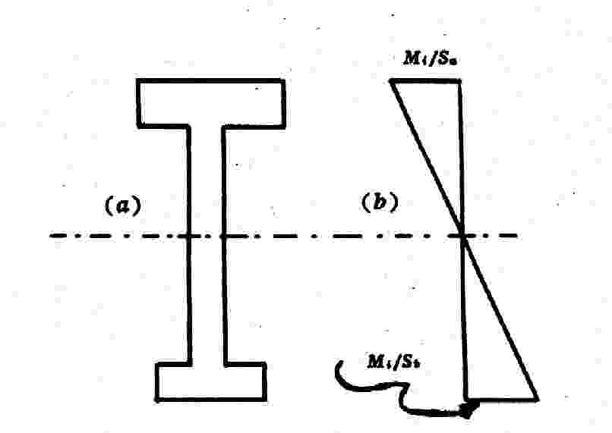
Fig. 3.1

Ahora supongamos que a dicha viga le aplicáramos una fuerza de compresión longitudinal y que está colocada en un punto cual-quiera de la sección transversal> a una distancia e del centro de gravedad de la misma.
Así de la magnitud de la distancia e, dependerá la forma del diagrama de esfuerzos que producirá la fuerza preesforzante, la cual llamaremos Pi pudiéndose presentar los siguientes casos:
(a) La fuerza Pi está colocada en el C.G. de la sección e = 0, en esta posición es el diagrama de esfuerzos como se indica en la Fig 3. 2(b), es decir, esfuerzo constante de compresión.
(b) Si la fuerza está colocada a una distancia e ≠ 0, hacia abajo del centro de gravedad pero dentro del núcleo central, el diagrama de esfuerzos es trapecial como se indican en la Fig. 3.2(c); únicamente esfuerzos de compresión.
(c) Si la fuerza P_{i} está en el límite inferior del núcleo central, el diagrama es triangular, tal como se indica en la Fig. 3.2(d).
(d) Si la carga está fuera del núcleo central, entonces aparecerán tracciones en algunas de las fibras superiores, siendo el diagrama de esfuerzos tal y como se Indica en la Fig. 3.2(e).
Por la tanto, si se aplica dicha carga Pi en la viga, es con objeto de contrarrestar las esfuerzos producidos por las cargas exteriores, dándole, por consiguiente, mayor capacidad de carga a la viga. Es indispensable analizar cuál es la posición más conveniente rara aplicar la fuerza Pi, con objeto de lograr la que deseamos.

CASO 1.- Supongamos que el material del que vamos a construir la viga es concreto y que, además, dicho material no acepta tracciones, o mejor dicho no queremos que aparezcan tracciones en ningún punto de la sección transversal.

En esta primera parte de nuestro análisis, supondremos que actúan en nuestra viga sólo el peso propio y la fuerza preesforzante Pi, está colocada en el centro de gravedad de la sección transversal.
Los diagramas de esfuerzos producidos por el momento M₁ debido al peso propio y a la carga Pi (preesforzante), se muestran en la Fig. 3.3(a), la suma de estos dos diagramas puede tener la forma indicada en los diagramas (b), (c) y (d).

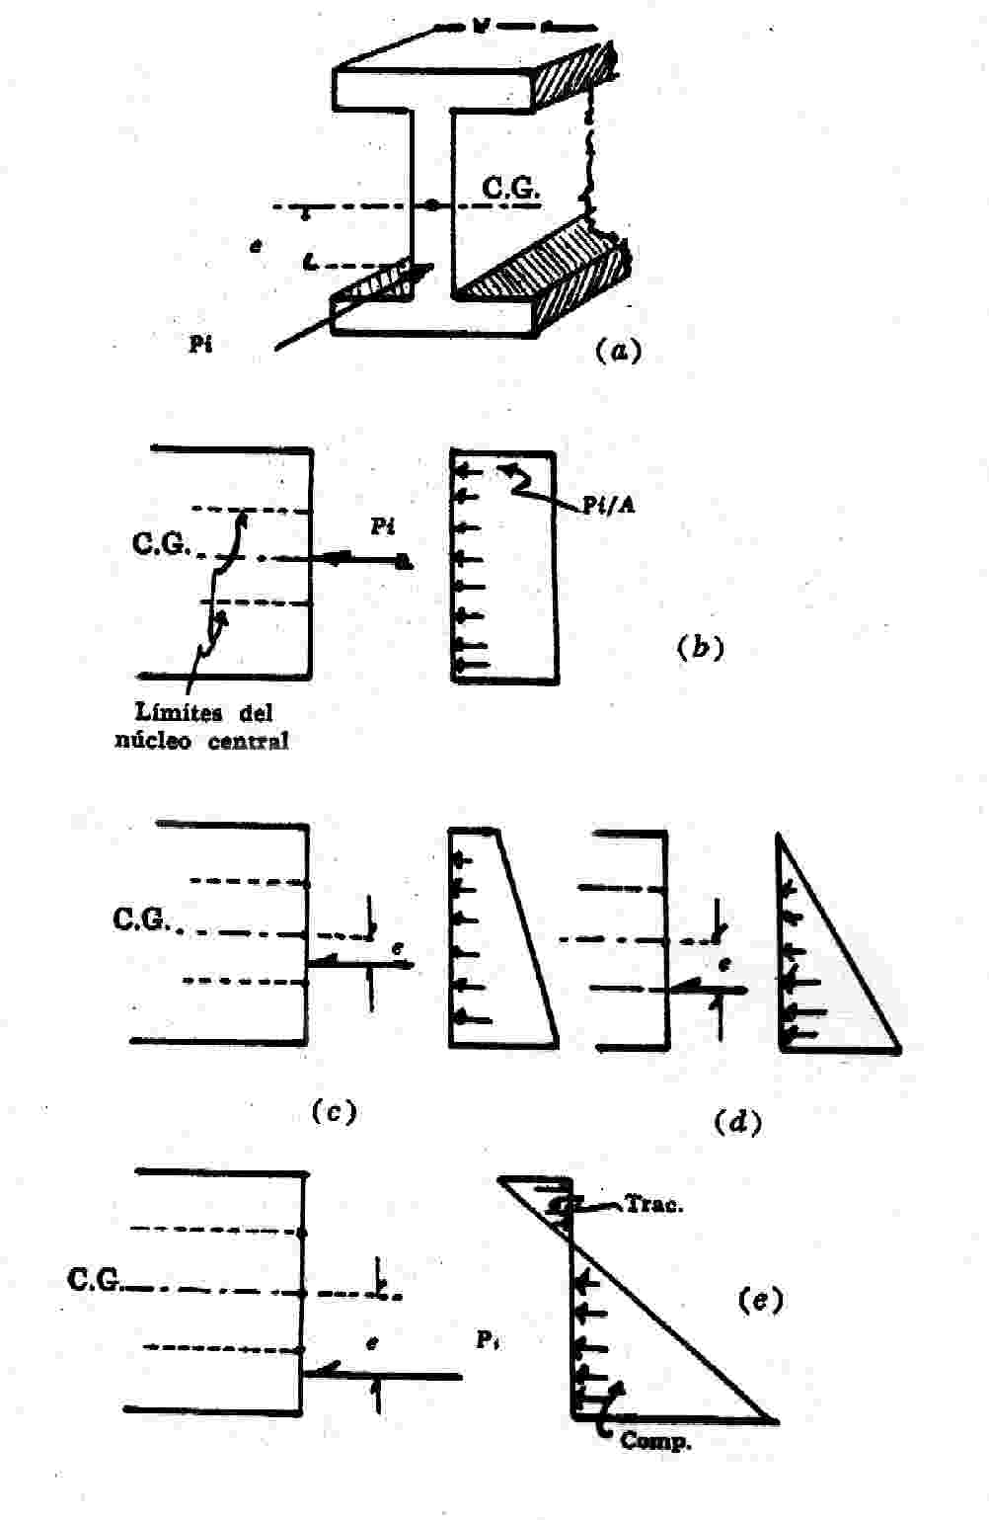
Fig. 3.2

Si el valor de f = Pi /A es menor o igual que el esfuerzo de tracción producido por el peso propio, entonces no será posible agregar más carga, ya que produciría tracciones en las fibras inferiores, condición que no podemos aceptar (Diagramas 3.3(c) y (d).
Sólo nos quedaría la posibilidad de que hiciéramos que f fuera mayor que f_{pb} (esfuerzo de tracción producido por el peso propio resultante al sumar el diagrama indicado en 3.3(b), es decir, en esta condición nos queda todavía cierta reserva de resistencia, ya que podemos agregar carga hasta que se produzcan tracciones en la fibra inferior o hasta que en la fibra superior se llegue al esfuerzo de compresión admisible.

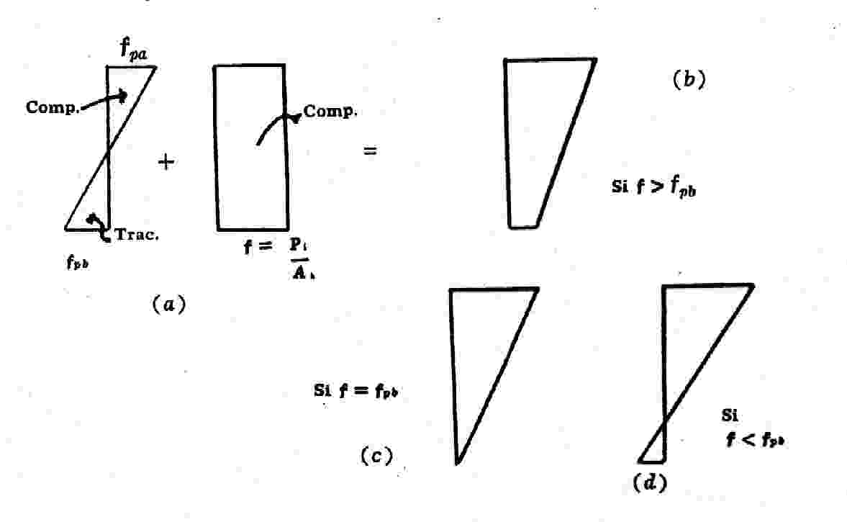
Fig. 3.3

CASO 2. Supongamos que la fuerza preesforzante está colocada en el limite inferior del núcleo central y que actúa al mismo tiempo que el peso propio.

Si sumamos los diagramas de esfuerzos producidos por la fuerza Pi y por el peso propio, se nos pueden presentar cualquiera de los tres diagramas mostrados en la Fig. 3.4(b), (c) y (d). Sí f es mayor, igual o menor que f_{pb} ó, respectivamente. Naturalmente, lo mejor es cuando f es mayor que f_{pb} .
Es decir, en este caso podemos agregar todavía alguna sobre-carga, lo cual no se puede hacer en las otras dos alternativas.
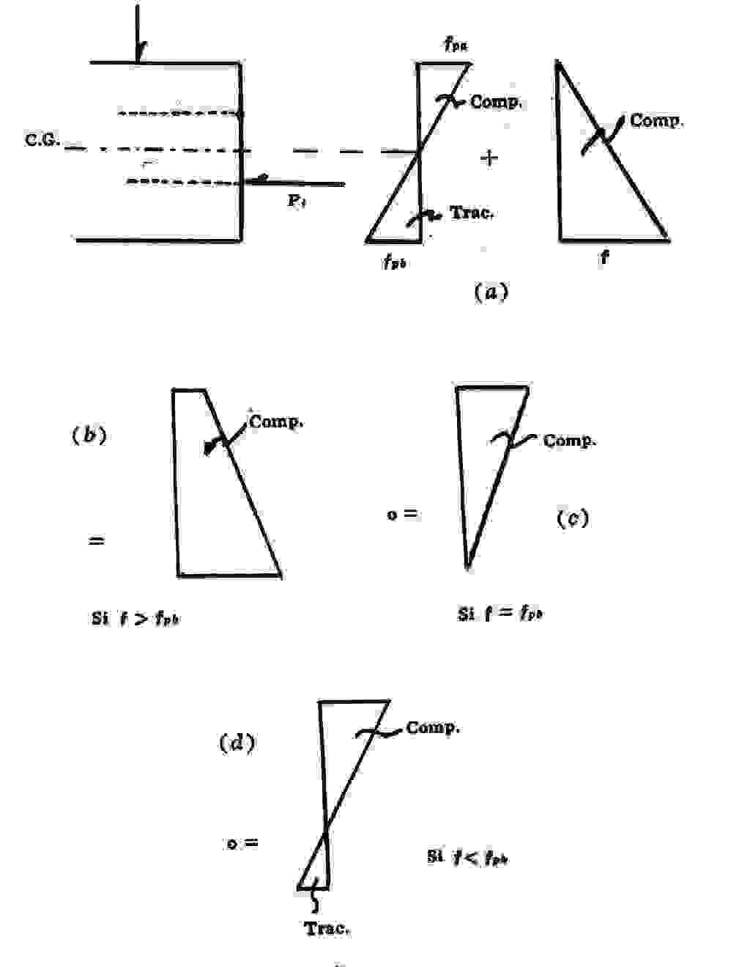
Fig. 3.4

CASO 3. Ahora la fuerza preesforzante se va a colocar fuera del núcleo central y actuará al mismo tiempo que el peso propio, las Sumas de los esfuerzos producidos por ambas fuerzas se muestran en los diagramas (b), (c) y (d) de la Fig. 3.5

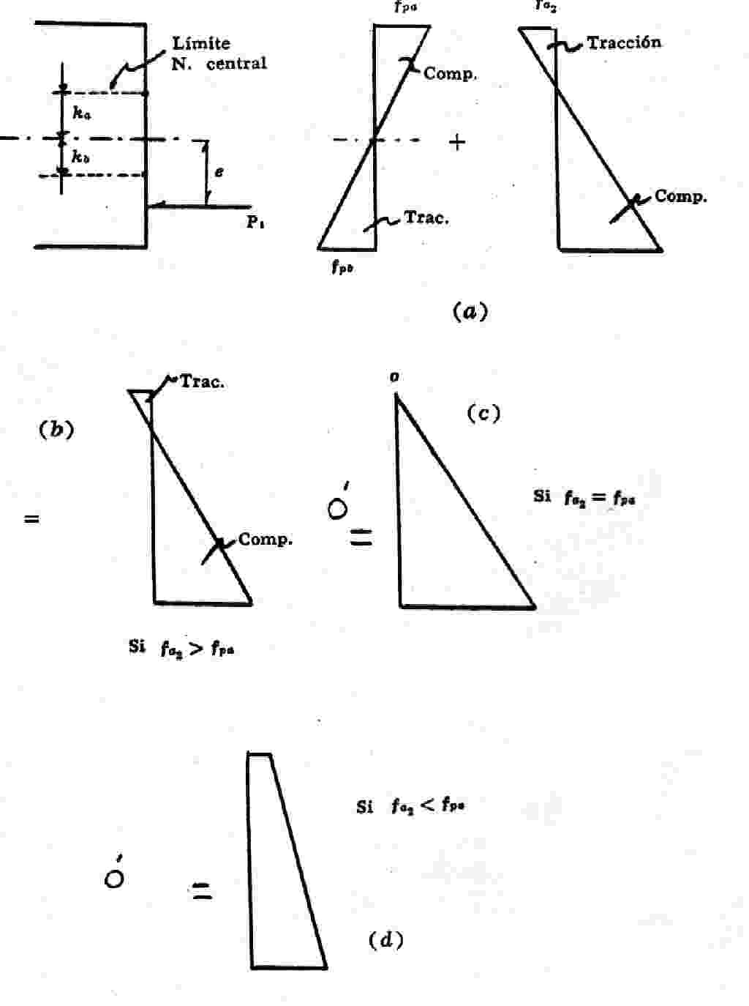

Fig. 3.5

En b cuando f_{a2} esfuerzo de tracción producido por la fuerza Pi, es mayor que f_{pa}, no es conveniente es te caso por aparecer tracciones en las fibras superiores.
En c, cuando f_{a2} es igual a f_{pa} caso más conveniente por darnos la posibilidad de aumentar sobrecarga, ya que arriba el esfuerzo es nulo y además abajo hay un gran esfuerzo de compresión que servirá para contrarrestar las tracciones producidas por la sobrecarga.
Finalmente en d, f_{a2} es menor que f_{pa} por lo tanto, la carga que se puede agregar es menor que en el caso anterior.
De todos los casos analizados, el más conveniente es sin lugar a dudas f_{a2} = f_{pa} cuando no se aceptan tracciones en ningún punto de la sección transversal.
Este análisis nos conduce a la ecuación de equilibrio siguiente:

pero
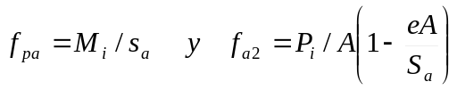
Si sustituimos los valores en la expresión (a), queda
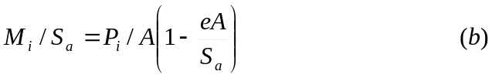

Si despejamos a Mi nos queda:
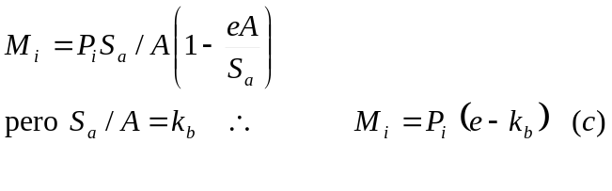

Es decir, que el momento inicial Mi debe ser igual a la fuerza preesforzante multiplicada por su distancia al limite inferior del núcleo central (en vigas apoyadas en voladizos, naturalmente, es al límite superior).
Por consiguiente, al actuar la sobrecarga de la viga sufre la acción del momento total M_{T} (por peso propio y sobrecarga), al mismo tiempo la fuerza preesforzante ha disminuido en intensidad debido a varias causas, entre otras las deformaciones elásticas y plásticas del elemento comprimido, las deformaciones plásticas del elemento preesforzante, etc.

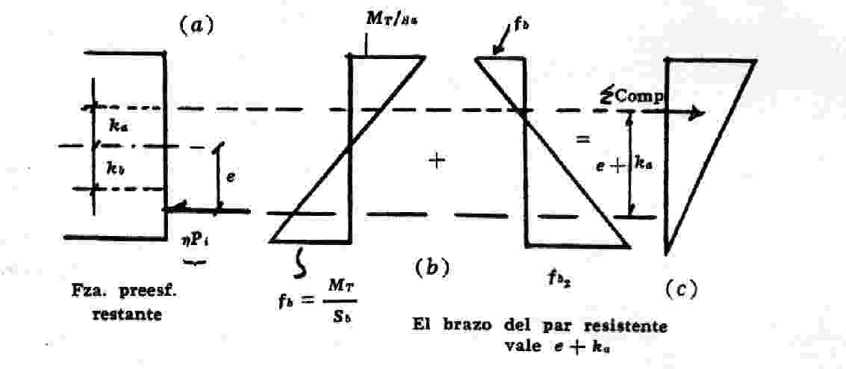
Fig. 3.6

Si por otra parte no queremos que aparezcan tracciones en ningún punto de la sección transversal, nuestro diagrama de esfuerzos en el caso extremo deberá ser como se muestra en la Fig. 3.6(c). El equilibrio exige que M_{T} sea igual al momento resistente y, por lo tanto, podemos establecer la ecuación de equilibrio siguiente:

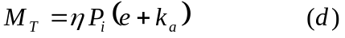

ecuación que también podemos deducir en la forma siguiente:
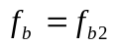

pero
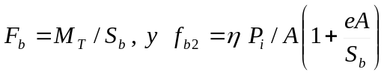

Sustituyendo los valores de 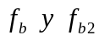 nos queda
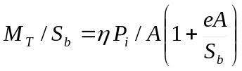

Si despejamos a 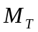 resulta :
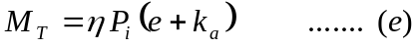

Como podrá observarse en la Fig. 3.6(c), 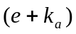 es el brazo del par resistente, formado por 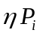 y por la resultante de las compresiones que actúa en el límite superior del núcleo central.
“En resumen de todo lo anterior, podemos concretar que en la primera etapa de carga, cuando actúa el peso propio o éste y alguna otra carga al mismo tiempo produciendo un momento inicial 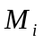 , la fuerza preesforzante Mi debe ser equilibrada por el momento producido por el par resistente, momento que vale 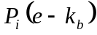Fig. 3.7(a). En la segunda etapa el momento flexionante, , debe ser equilibrado por el momento producido por el par resistente, momento que vale 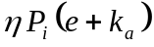 véase Fig. 3.7(b)”.

3.2 ANALISIS ELASTICO (CONCRETO)

En el análisis elástico de una sección de concreto preesforzado, se pueden considerar tres diferentes casos:
(1) No se aceptan tracciones en el concreto.
(2) Se admiten tracciones en el concreto, pero se desprecian.
(3) Se admiten tracciones en el concreto y se toman en cuenta en el cálculo.
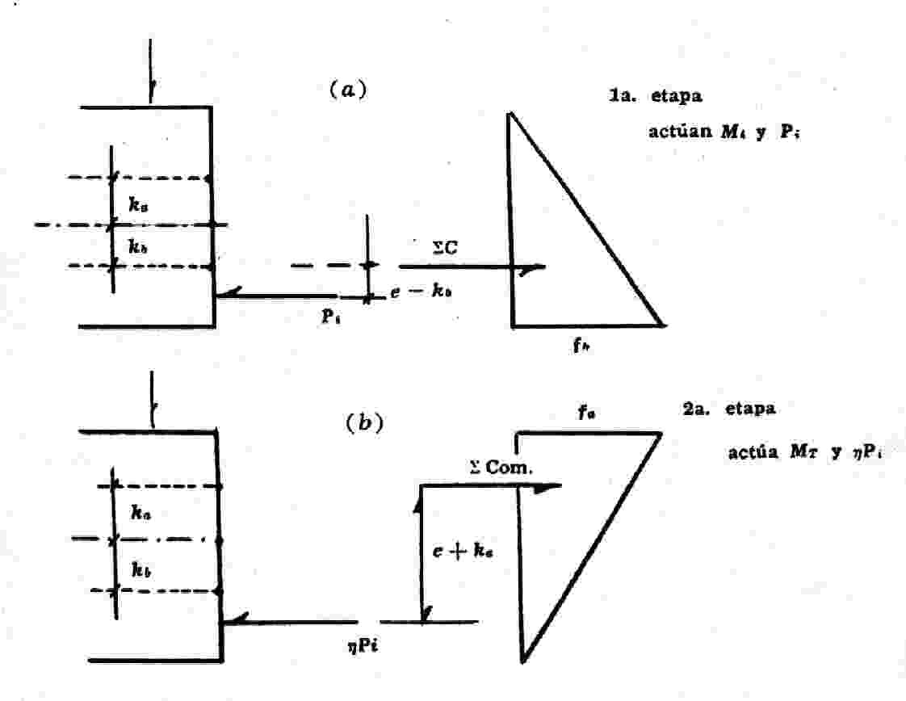
Fig. 3.7

En los tres casos se pueden presentar dos condiciones diferentes.
(a) Cuando el momento inicial es menor del 20% del momento final M_{T}.
(b) Cuando es mayor que el 20% de M_{T}.
A continuación se presenta el análisis para los tres casos.

CASO 1) Condición (a) M_{i} >20% de M_{T}..

Suponiendo que se tiene una viga de la cual se conocen sus características 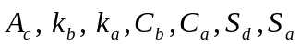 cuyos valores fueron obtenidos en un anteproyecto dimensional. Inicialmente actúan sólo M_{i} y la fuerza preesforzante Pi aplicada a una distancia e del centro de gravedad de la sección transversal, entonces el diagrama de esfuerzos que se presentan en la sección transversal deberá ser como se indica en la F¡g. 3.8 (b), es decir, que la sección solamente experimenta esfuerzos de compresión, siendo el máximo 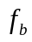 y el mínimo acero, de lo que deducimos que el punto de paso de la resultante de las compresiones debe coincidir con el lírnite inferior del núcleo central.
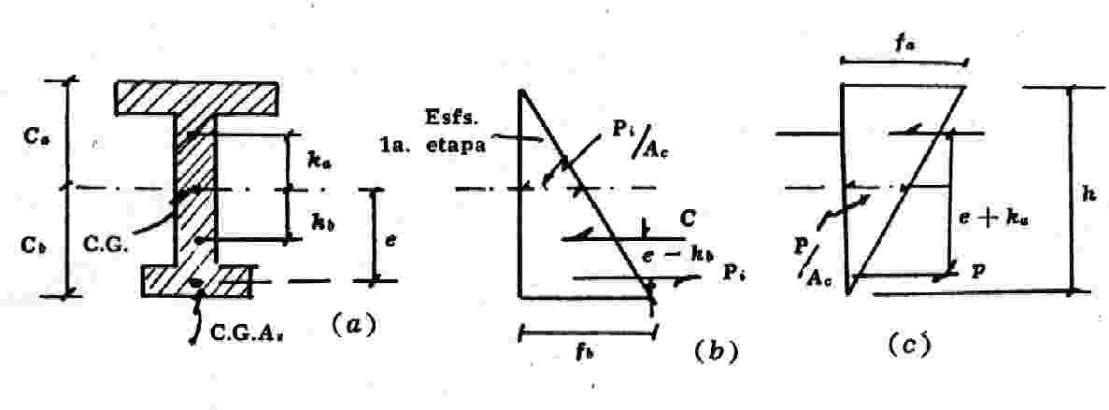
Fig. 3.8

Por lo tanto, si la fuerza preesforzante P_{i}. está aplicada a una distancia (e - k_{b}) del punto de paso de la resultante de las compresiones, entonces el momento Mi debe ser igual al producido por el par de fuerzas 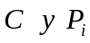, por lo que podemos establecer la ecuación Siguiente:
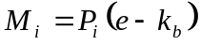
de lo que:
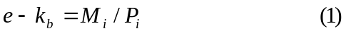

El valor de lo determinamos por semejanza de triángulos, quedando
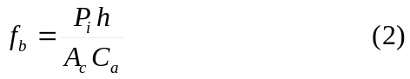
En la etapa final actúa el momento final M_{T}. y la fuerza preesforzante reducida por efecto de las pérdidas y cuyo valor designaremos como 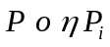 . Así tendremos que el esfuerzo máximo es 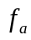 y el mínimo se produce abajo y vale cero, además el punto de paso de la resultante de las compresiones C, coincide con el extremo superior del núcleo central y por lo tanto podemos establecer la siguiente ecuación
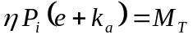

de lo que: 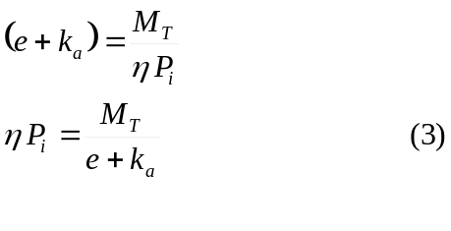
El valor del esfuerzo máximo lo calculamos por semejanza de triangulos, quedándonos:
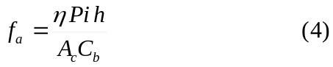
Con auxilio de las expresiones (1,2,3 y 4) podemos verificar nuestra sección

CASO 1) Condición (b), M i > 20% de M_{T}

Cuando el momento inicial M_{i} es grande, el diagrama de esfuerzos puede ser como se indica en la Fig. 3.10(b), teniendo un máximo de compresión abajo igual a y en la fibra superior una compresión menor, entonces será necesario que la fuerza preesforzante se aplique tan lejos del C.G. como sea posible. En la etapa final cuando actúa M_{T}., el diagrama de esfuerzos será como se muestra en la Fig. 3.9(c).

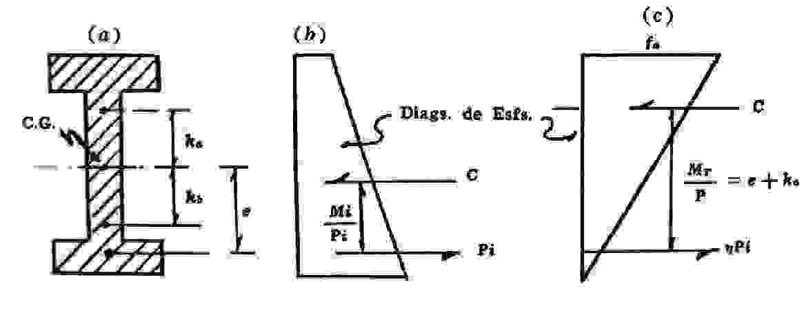
Fig. 3.9

Etapa inicial. Si en esta etapa calculamos en función de Pi y Mi, encontramos:
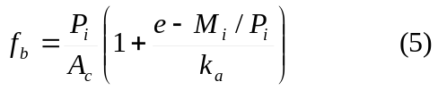

Ahora, despejando a Ac se encuentra:
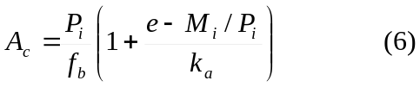

En la etapa final cuando actúan 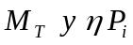, las fórmulas que expresan los esfuerzos máximos y el equilibrio de momentos, son las mismas que se aplican en el caso anterior, es decir que:

o 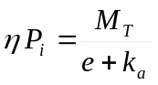

Y , se expresa por relación de triángulos con la Ec. (4), que dice:
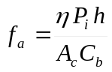
o 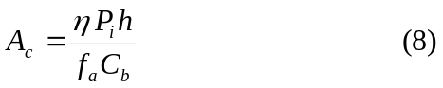

CASO 2) Condición ( a)

Se aceptan pequeñas tracciones en el material, pero se desprecian en el cálculo; el momento en la etapa inicial M_{i} es menor que el 20% de M_{T}.

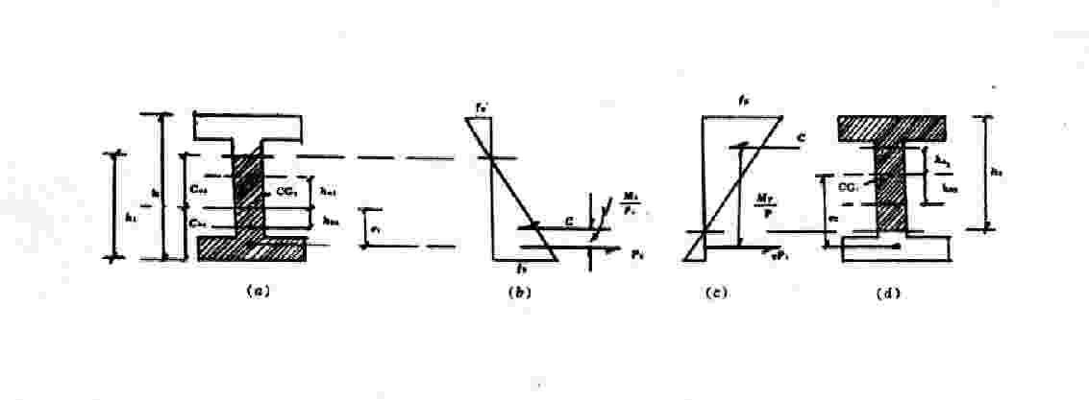
Fig. 3.10

En la Fig. 3.10(b) se muestran los esfuerzos que deseamos se presenten en la sección transversal que se indica en el diagrama (a), producidos por la fuerza preesforzante Pi y por el momento M_{i}. Como estamos despreciando los esfuerzos de tracción, sólo la parte sombreada de la sección transversal trabajará a compresión y el Centro de gravedad de ésta> estará colocado en el límite inferior del núcleo central; de acuerdo con esto podemos establecer la ecuación siguiente:

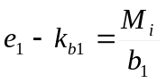
y podemos expresar también el esfuerzo en función de valores conocidos quedando:
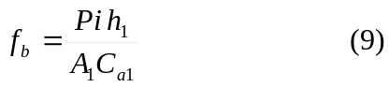

Siendo A₁ el área sombreada Fig. 3.11(a), despejando a A₁, nos queda:
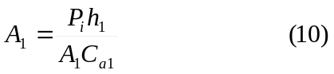

Cuando actúa el momento total M_{T} el diagrama de esfuerzos es el presentado en la Fig. 3.11(c) y el área de compresión es la sombreada que se muestra en la Fíg. 3.11(d).
La resultante de las compresiones se encuentra aplicada en el 'imite superior del núcleo central y podemos plantear las ecuaciones siguientes:
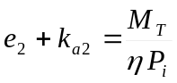
y 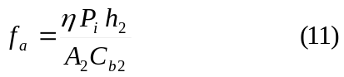
SI despejamos a A₂ nos quedará:
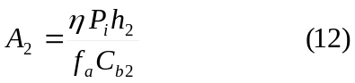

CASO 2) Condición (b), M i 20% de M_{T}

En la primera etapa de carga, cuando actúan Pi e Mi, el diagrama de esfuerzos será como se indica en la Fig. 3.11(b) igual que en el primer caso, la condición (b), por lo que las formulas que se dedujerón serian como las ecuaciones (5,6). Cuando actúan M_{T} y P, lo cual sucede en la etapa final, el diagrama de esfuerzos es el indicado en la figura 3.11(c) y las ecuaciones resultantes serian iguales a las (11 y 12).

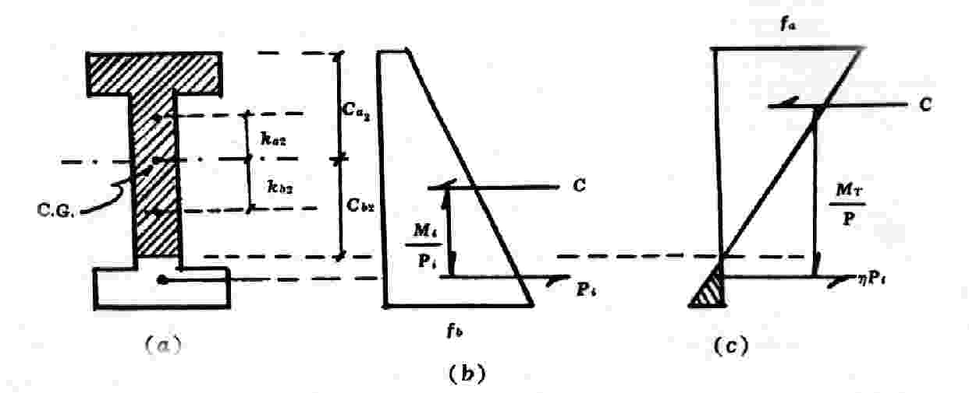
Fig. 3.11

CASO 3 ) Condición ( a ). El valor de M _{i} es menor que el 20% de M_{T}

Se admiten tracciones y se consideran en el calculo.

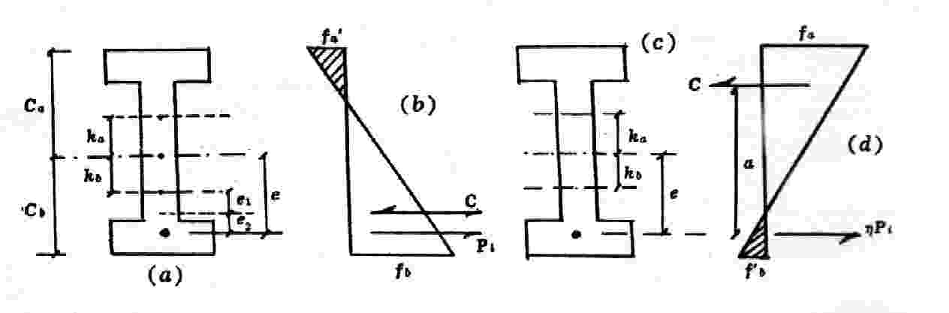
Fig. 3.12

En la primera etapa de carga, solo actúa Pi y M_{i} , el diagrama de esfuerzos deberá ser como se muestra en la figura 3.9(b), entonces podemos calcular la excentricidad e, en la forma que el siguiente razonamiento nos indica.
Si en la primera etapa de carga f’a valiera cero, el punto de paso de la resultante de las compresiones estaría en el limite inferior del núcleo central, es decir, a una distancia 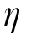 del centro de gravedad de la sección; por lo tanto, si el esfuerzo en la fibra superior vale f´b y es de tracción, el punto de aplicación de C, estará abajo del limite inferior del núcleo central a una distancia cuyo valor es:
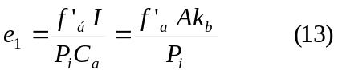

de acuerdo con la formula de la flexión que dice : 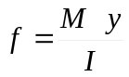
expresión en la que , 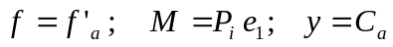

Además como también actúa Mi entonces deberá estar a una distancia de C igual a e₂, cuyo valor es:
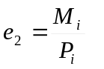

Por lo tanto: 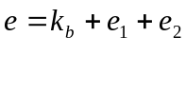

Siendo, 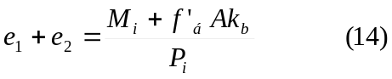

Ahora el esfuerzo , lo podemos calcular fácilmente si descomponemos el diagrama mostrado en la Fig. 3.12(b), como se indica en la Fig. 3.13.

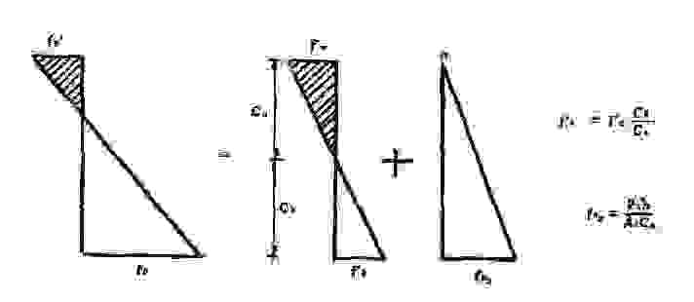
Fig.3.13

quedándonos 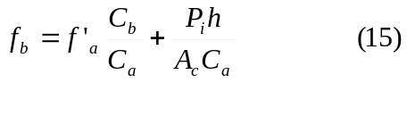
y despejando a Ac se tendrá:
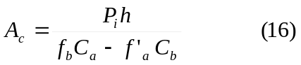

En la etapa final actúan 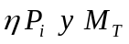 y el diagrarna de esfuerzos será el que se indica en la Fig. 3.13(d). Pues bien, dado que hemos aceptado que el concreto resiste una tracción determinada f'b, entonces, debido a esto soportará un momento igual a:
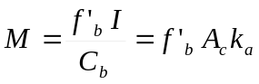
y el momento que la fuerza preesforzante P debe producir para lograr el equilibrio será:
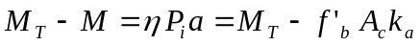

y despejando a P nos quedará:
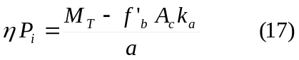

Si calculamos el esfuerzo f_{a}, en forma semejante a f_{b}, se tendrá:
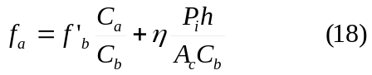

y por lo tanto: 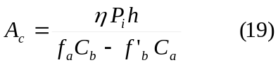

CASO 3) Condictón (b), M_{i} >20% de M_{T}.

En este caso ya no hay necesidad de deducir fórmulas, ya que en la condición inicial prácticamente no hay tracciones en la fibra superior y las fórmulas son las mismas (5 y 6) y en la etapa final las formulas son las (18 y 19).
En la tabla 3.1 se presenta un resumen de los casos presentados indicando diagramas y fórmulas.

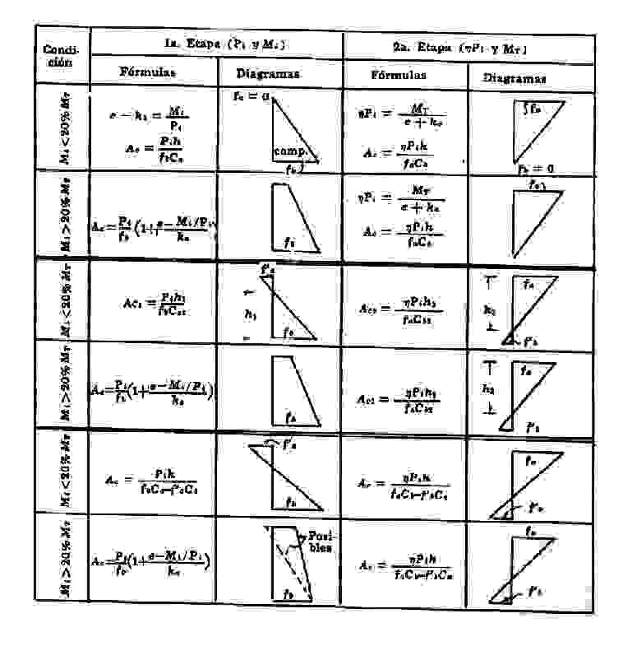

TABLA 3.1

CAPITULO 4

Fuerzas y Esfuerzos Cortantes

Para la cuantificación de los esfuerzos cortantes y tracciones diagonales que pueden presentarse en vigas de preesforzado, Concreto o hierro> nos valdremos de la teoría elástica conocida ya por el lector en su aplicación a vigas de materiales homogéneos.
Supongamos que se obtiene una viga apoyada libremente y sometida a la acción de carga uniforme w. Si la sección transversal de la viga es rectangular o doble T, el diagrama de esfuerzos cortantes tendrá la forma indicada en las fig 4.1(b), 4.1(c), respectivamente; esos diagramas resultan de aplicar la fórmula conocida que dice:
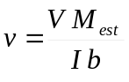
Expresión en la cual , es el esfuerzo cortante en la fibra considerada V,' es la fuerza cortante en la sección elegida de la viga. 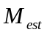, el momento estático del área comprendida entre la fibra más alejada y la fibra elegida con respecto al eje neutro. es el momento de inercia de la sección transversal con respecto al eje que pasa por el centro de gravedad y b, el ancho de la sección transversal a la profundidad de la fibra considerada.
Debido a la flexión producida por las cargas exteriores, se presentarán en las fibras de cualquier sección de la viga esfuerzos de compresión o tracción, cuya intensidad variará de acuerdo con el momento flexionante en dicha sección, el momento de inercia 1 y la distancia de la fibra al eje neutro, de acuerdo con la fórmula de la flexión.

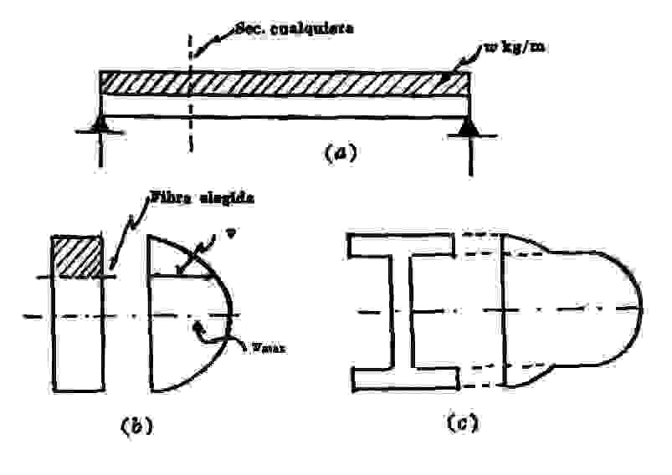
Fig. 4.1

Si además de las cargas exteriores ya mencionadas está actuando una tuerza preesfonante, entonces en cualquier sección transversal el diagrama de esfuerzos puede adoptar cualquiera de las formas indicadas en la Fig. 4.2. Así en (a), (b) y (c) se indican las tres posibles formas del diagrama de esfuerzos normales cuando actúan la fuerza preesforzante y el momento total; en las Figs, 4.2(d), (e) y (f) cuando actúan Pi y el momento Mi menor que el total.
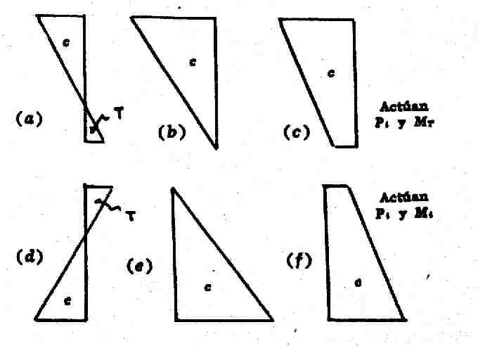
Fig. 4.2

Si para una fibra cualquiera de una sección transversal elegida combinamos los esfuerzos que nos indican los diagramas de esfuerzos cortantes y normales, ya sea gráficamente por medio del circulo de esfuerzos o algebraicamente por medio de las fórmulas, podremos determinar los esfuerzos en cualquier dirección y, por lo tanto, también los máximos que se presenten en el punto considerado, es decir, nuestro problema estará resuelto. Con objeto de aclarar cualquier duda que esta explicación sintética haya dejado, vamos a resolver algún caso de los que tratamos en páginas anteriores para flexión.
Pero antes, con objeto de evitar tropiezos al lector, daremos una pequeña explicación sobre el funcionamiento del circulo de esfuerzos, o de Mohr, como se le conoce.
Este método gráfico sirve para resolver en forma sencilla las ecuaciones generales de esfuerzos en un sistema de dos dimensiones y consiste fundamentalmente en dos ejes coordenados perpendiculares, en uno de los cuales se miden los esfuerzos normales de compresión y tracción y en el otro los esfuerzos cortantes que tienen lugar en los mismos planos en que se han medido los esfuerzos normales.
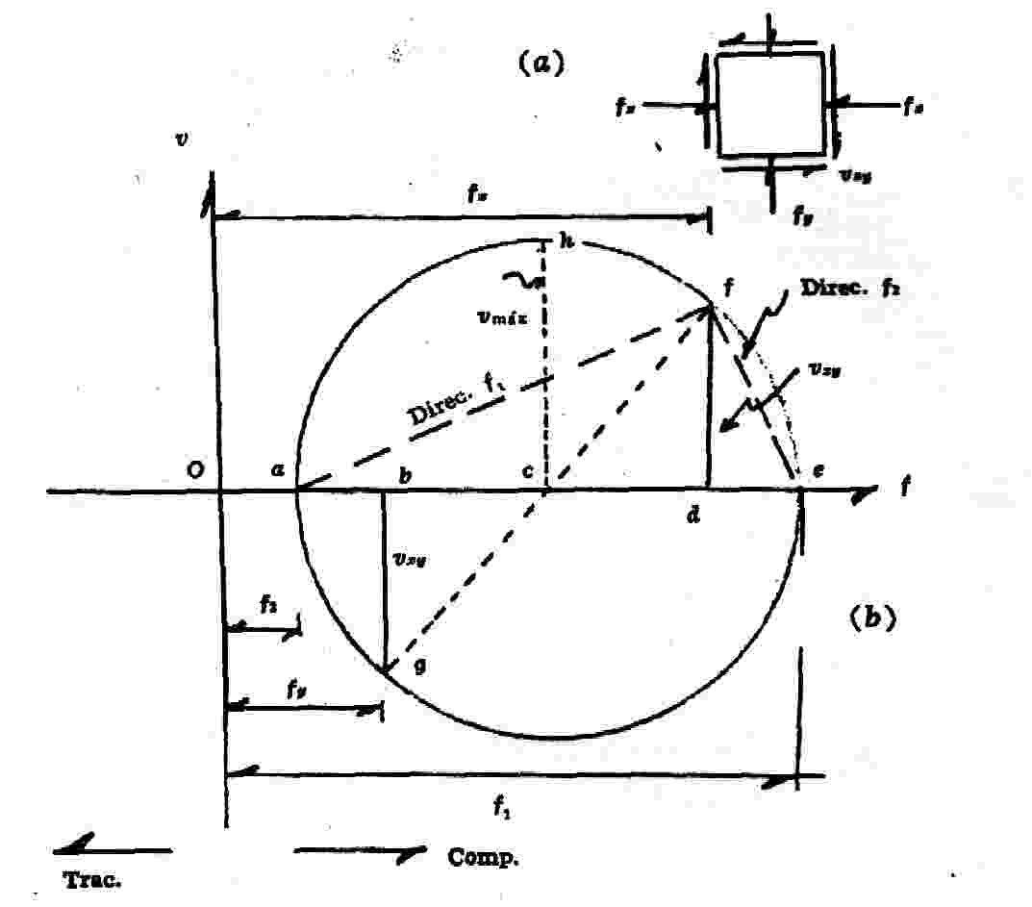

Fig. 4.3

Asi por ejemplo tenemos un punto interior en una sección cualquiera de una pieza estructural y en dicho punto conocemos los esfuerzos normales 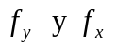que actúan en dirección vertical y horizontal respectivamente y que ambos son de compresión; también conocemos el valor de los esfuerzos cortantes que actúan en dichas direcciones y el cual es 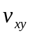 fig 4.3 (a). Empezamos por trazar por el eje de las f, los valores de 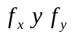, distancia Ob y Od, luego en los puntos b y d, se levantan dos perpendiculares con una magnitud igual al valor de , a continuación se unen los puntos f y g y con dicha distancia como diámetro se corta el circulo que corta el eje de los esfuerzos normales en los puntos a y e, las distancias Oa y Oe nos dan los valores de los esfuerzos principales 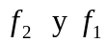 respectivamente, es decir, el mínimo y el máximo que se producirán en el punto en cuestión de las líneas 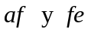, son las direcciones de dichos esfuerzos principales. La distancia ch, nos da el valor del esfuerzo cortante máximo y se producirá en planos que forman ángulos de 45° con los planos en que se presentan los esfuerzos principales.
Supongamos que tenemos una viga libremente apoyada, sujeta a la acción de una carga concentrada y que hemos elegido un punto en el plano neutro, exactamente en el apoyo; en dichos puntos no hay esfuerzos normales, sólo esfuerzos cortantes : en la fig 4.4(c) se muestra el estado de esfuerzos de dicho punto.

Usando el circulo de esfuerzos, si 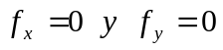 se tendrá la fig. 4.4(d), siendo 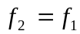 e iguales además en intensidad a , solo que 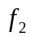 es tracción y en dirección diagonal como se muestra en la fig. 4.4(e). Ahora supondremos que la carga P vale 16 ton y que la sección transversal de la viga tiene 20 cm de ancho por 60 de peralte. También supondremos que se le ha aplicado una fuerza presforzante de 60 ton, con una excentricidad de 10 cm.
Si tomamos el punto en el centroide, en la sección transversal localizada sobre el apoyo, entonces el cortante tendrá el valor siguiente:

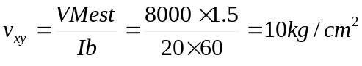

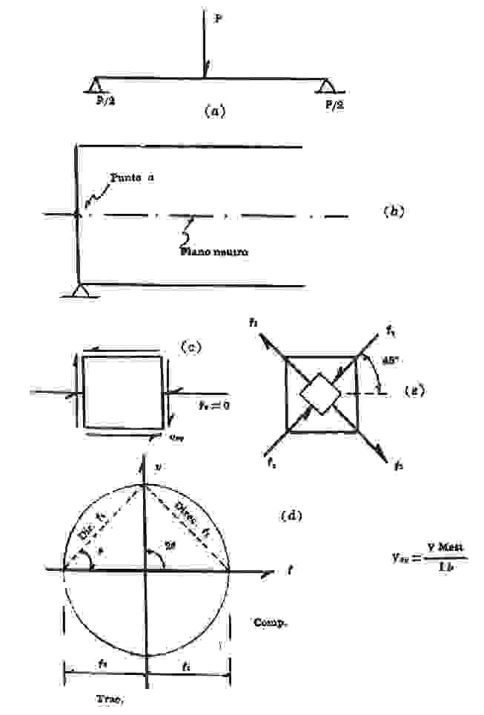

Fig. 4.4

La carga aplicada en la viga (no está considerando el efecto del peso propio) no produce esfuerzos normales en la sección del apoyo, pero la fuerza presforzante por estar localizada en los limites del tercio medio produce los esfuerzos que se indican en el diagrama 4.5(d) y en el eje centroidal el valor de sera igual a 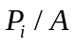, o sea:
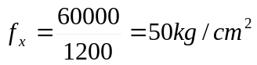

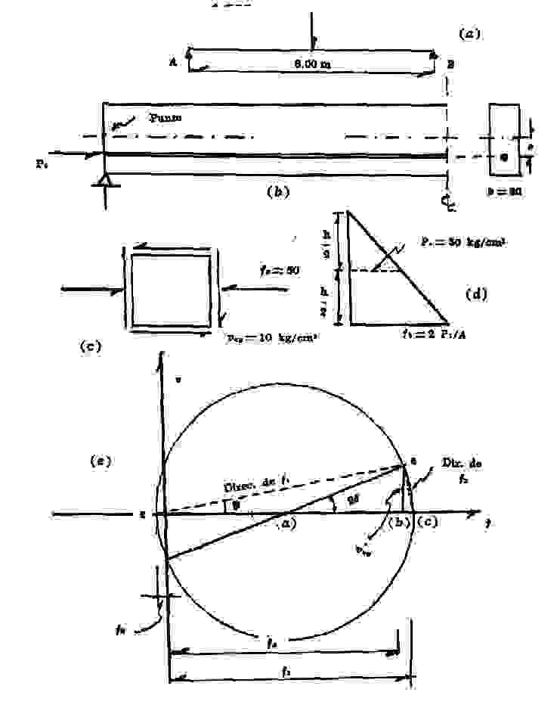

Fig. 4.5

Si trazarnos el círculo de esfuerzos con los valores de 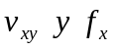, encontramos que la tracción tiene un valor aproximado de casi 2 kg/cm², valor que de no existir la fuerza preesforzante sería igual en intensidad al cortante , de 10 kg/cm². Esto quiere decir sencillamente que en el preesforzado la tracción diagonal disminuye notablemente, de tal modo que se puede obtener en la práctica que no haya necesidad de colocar refuerzo para tracción diagonal.

En la Fig. 4.5(e) podemos observar que el máximo esfuerzo de tracción que se presenta es pequeño y puede ser absorbido por el concreto.

4.1 FUERZAS INDUCIDAS POR LOS ELEMENTOS PREESFORZANTES

La forma de los cables o elementos preesforzantes puede inducir fuerzas cortantes cuya intensidad dependerá de la forma e intensidad de la fuerza preesforzante.
Pueden presentarse casos diferentes de acuerdo con la forma, así se pueden tener:
(a) Cables rectos paralelos al eje de la viga.
(b) Cables en forma de línea quebrada.
(c) Cables curvos.
Veamos a continuación los tres casos diferentes indicados.

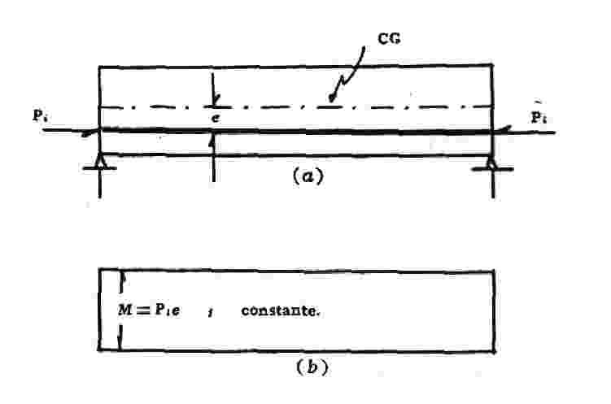

Fig. 4.6

4.1.1 Cables rectos paralelos al eje de la viga

Supongamos que se tiene una viga, la cual se muestra esquemáticamente en la Fig. 4.6 y a la que se le aplica una fuerza preesforzante por medio de cables paralelos al eje centroidal de la misma.
Si trazamos el diagrama de momentos flexionantes producido por los elementos preesforzantes, tendremos el diagrama mostrado en la Fig. 4.6(b), siendo la expresión del momento en cualquier sección transversal de la viga, la siguiente: 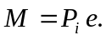.
De acuerdo con la Resistencia de Materiales sabemos que
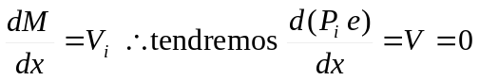
ya que tanto 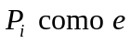, son constantes.
Esto quiere decir que un cable paralelo al eje centroidal (horizontal), no produce cortantes por causa de su forma.

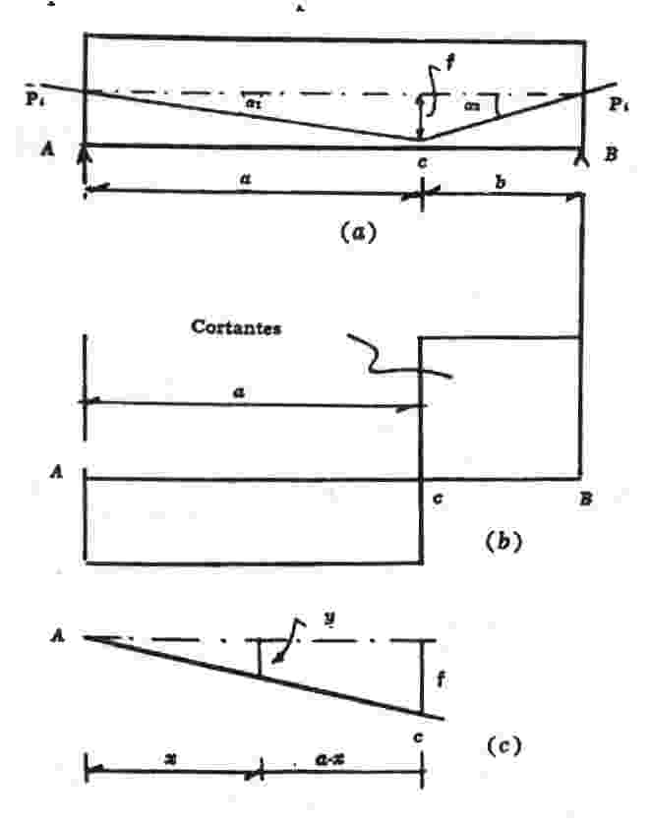
Fig. 4.7

-
4.1.2 Cables en forma de línea quebrada

Supongamos que el elemento preesforzante se colocó dándole la forma de una línea quebrada, Fig. 4.7(a).
Si trazáramos el diagrama de momentos producido por la fuerza preesforzante, tendríamos un diagrama triangular semejante al producido por una carga concentrada que estuviera colocada en la sección del quiebre y cuyo valor se puede calcular en la forma siguiente:
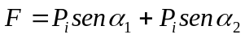
Si 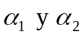son muy pequeños,
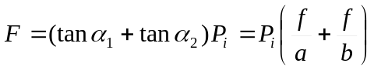

Y calculando los cortantes en los apoyos A y B, encontramos

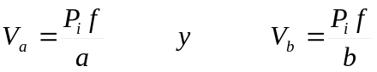
Si a semejanza del caso anterior expresamos a V en función de M, tendremos:
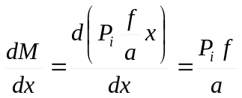

Es decir, que el cable con forma de línea quebrada produce cortantes semejantes a los producidos por las cargas concentradas. Véase Fig. 4.7(b).

4.1.3 Cables curvos

Supondremos que la curva que se le dio al cable es de segundo grado (posiblemente una parábola). Si procedemos como en los casos anteriores, trazando el diagrama de momentos producidos por la fuerza preesforzante, tendremos un diagrama semejante al producido por una carga uniformemente repartida y por lo tanto, el diagrama de cortantes será triangular, como se indica en la Fig. 4.8(b).
Si queremos conocer su valor, podemos proceder como en los casos anteriores en la forma siguiente:
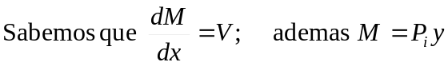

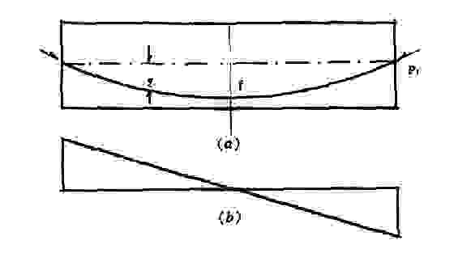
Fig. 4.8

pero el valor de y, en la parábola es:
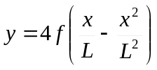

cuando los ejes de coordenadas están en el punto A véase la Fig. 4.9(a).
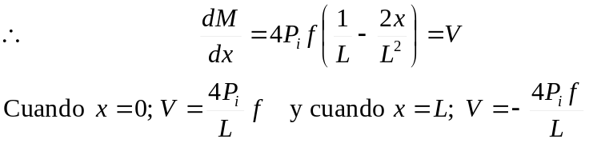

En síntesis, podemos decir que un elemento preesforzante de forma curva produce cortantes semejantes a los que produciría una carga uniformemente repartida.
Puede presentarse el caso de que el elemento preesforzante no esté colocado simétricamente con respecto al eje de simetría de la viga, véase la Fig. 4.9(b).
De todos modos el cortante producido sería semejante al que se tendría por causa de una carga uniformemente repartida.
El valor de ésta, se puede calcular en la forma sencilla siguiente:
Sabemos que la carga que un cable en forma de línea quebrada produce, vale:
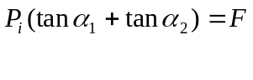
Ahora bien, si 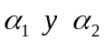 son muy pequeñas, 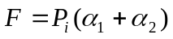quedando finalmente:
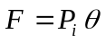

En forma semejante la carga uniforme total que el cable induciría hacia arriba se podría calcular con la misma fórmula, véase Fig. 4.9(b)
.
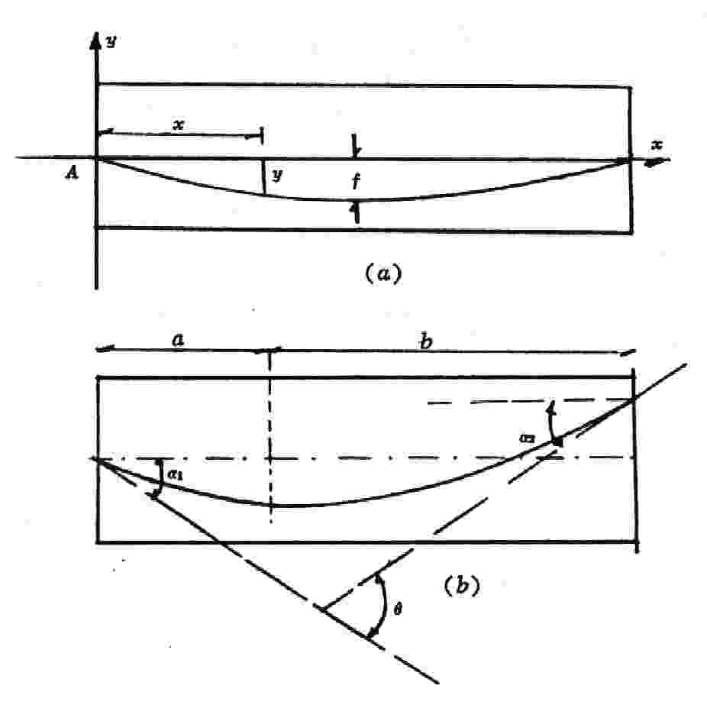

Fig. 4.9

4.2 ESFUERZOS MAXIMOS Y TRACCIONES INCLINADAS

Veamos ahora el caso de la viga cuyos datos damos a continuación, en la cual los elementos preesforzantes tienen forma parabólica con máxima excentricidad en el centro del claro. Supondremos que la sección transversal de la viga es doble T simétrica según se muestra en la Fig. 4.10(a).
En los extremos de la viga la excentricidad del elemento preesforzante vale cero [véase Fig. 4.10(b)]. Es decir, que la fuerza preesforzante pasa por el eje centroidal de la sección. Supongamos ahora que deseamos calcular los esfuerzos principales en un punto colocado en el eje centroidal de la sección que está directamente sobre el apoyo A.

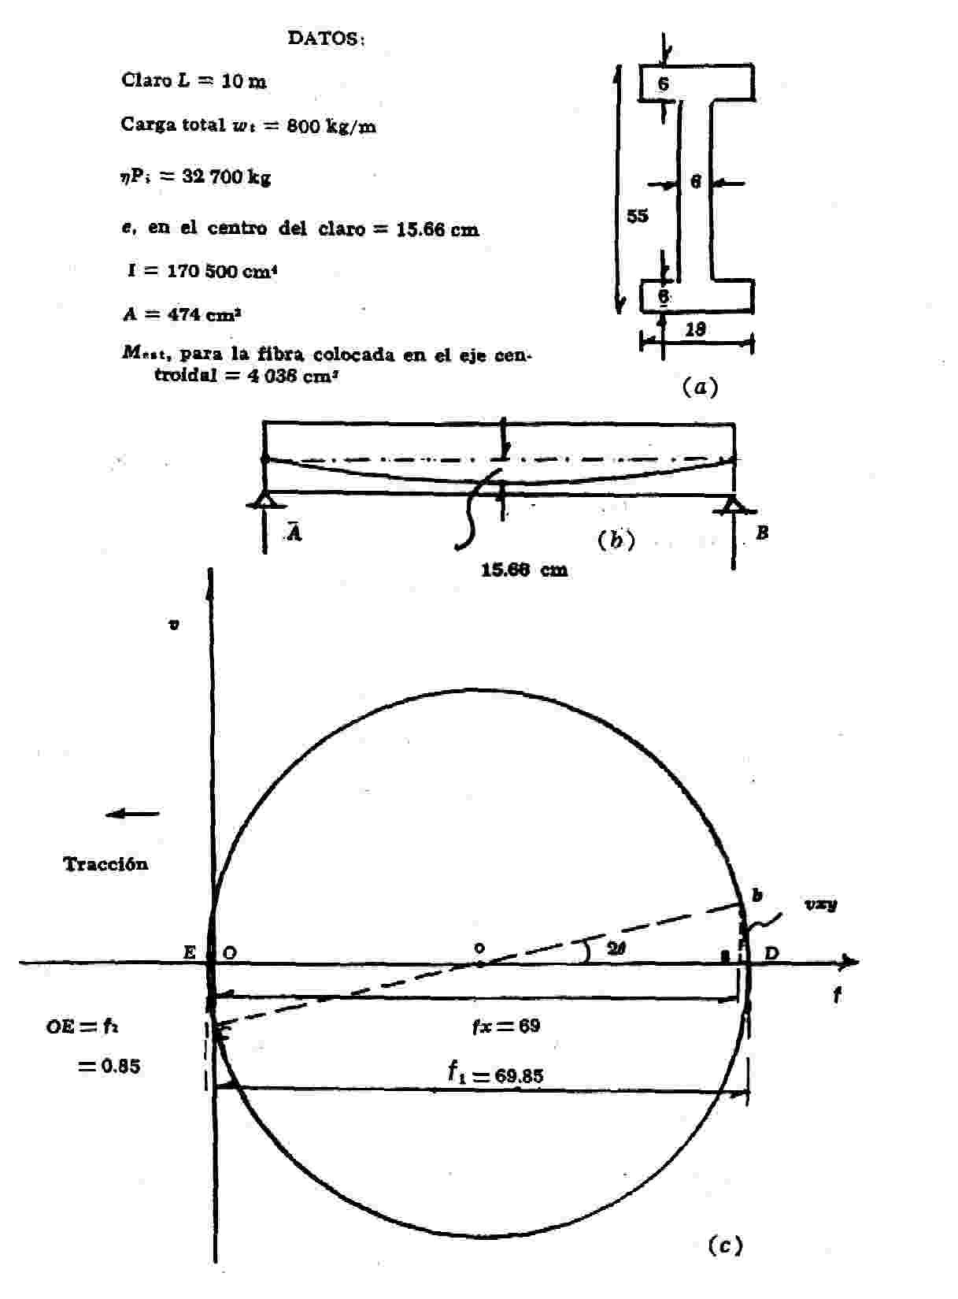
Fig. 4.10

Tenemos ahora que el momento debido a las cargas excéntricas en la sección A vale 0 Por lo tanto, para conocer el valor de los esfuerzos normales en dicha sección bastará con aplicar la fórmula que dice:

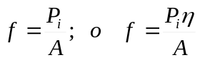
Ya sea que se trate de la primera etapa de carga o de la segunda. Por lo tanto, en nuestro caso particular si deseáramos calcularlos esfuerzos en la segunda etapa, nos quedaría:
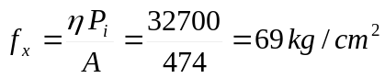

Ahora el cortante en el eje, en la sección A, vale: 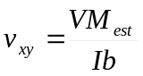, sólo que V, es el valor del cortante en la sección debido a las cargas exteriores y a las fuerzas presforzantes.
En nuestro caso particular, el cortante debido a las cargas exteriores vale: 800x5=4000 kg.

El cortante producido por los cables preesforzantes vale:
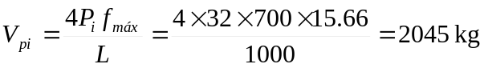

Por lo tanto, la fuerza cortante total en la sección vale:
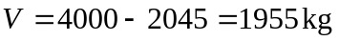
y resulta:
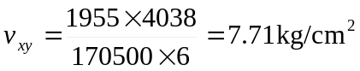

Si ahora con los valores de 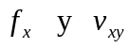 ,se calculan los estuerzos principales ya sea por medio de la fórmula general o por la aplicación del circulo de esfuerzos véase Fig. 4.10(c) , estará el problema resuelto.
En forma semejante se pueden calcular los esfuerzos principales para cualquier otro punto de la misma sección transversal u otra cualquiera de la viga.
En el caso particular de que los valores de las tracciones resultantes sean menores que las admisibles de acuerdo con las especificaciones, no habrá necesidad de refuerzo para resistir dichas tracciones.
En nuestro problema la tracción máxima vale: 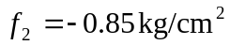, por lo tanto, no habrá necesidad de refuerzo por tracción diagonal en el alma de la viga en dicha sección.
En ejemplos posteriores se presentan otros casos de cálculos de esfuerzos principales.
Es conveniente indicarlo aunque es obvio, que es necesario en los casos prácticos calcular los esfuerzos principales en las secciones críticas de los elementos estructurales en las diferentes etapas de carga.

4.3 DETERMINAOION DEL ESPESOR APROXIMADO DEL ALMA

En las vigas doble T, el espesor mínimo del alma, debe ser controlado naturalmente por el esfuerzo de tracción admisible en el concreto, que en el caso extremo deberá tener el valor de la tracción diagonal admisible.
Si en un punto cualquiera del alma de una viga doble T, determinamos los esfuerzos que ahí se producen, encontramos que se presentan esfuerzos normales y cortantes, los cuales puede considerarse que producen esfuerzos de intensidad máxima a los cuales se designa como esfuerzos principales.
Como es bien sabido, los esfuerzos cortantes que s¿ producen en cualquier punto de la sección transversal, se pueden determinar aplicando la fórmula siguiente;
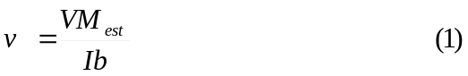

Si designamos con 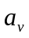, a la relación 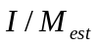 y le llamamos "brazo del cortante", la expresión anterior nos queda.
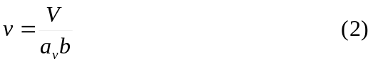
Ahora en la expresión general de los esfuerzos principales tenemos:
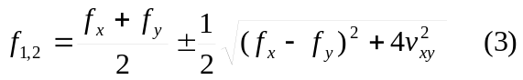

En nuestro caso particular 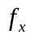 es el esfuerzo producido por la fuerza preesforzante 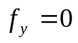, si no hay preesfuerzo vertical y es el valor del cortante calculado con la expresión (2).

Entonces aplicando la expresión anterior se tiene:
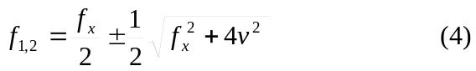

El valor de calculado con esta expresión, tendrá que ser menor que el esfuerzo mínimo admisible 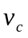 que es una medida de la tracción diagonal, cuando no se admiten tracciones en el concreto; en caso contrario deberá ser menor que 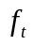, esfuerzo de tracción admisible en el concreto.
expresando algebraicamente lo anterior se tendrá:
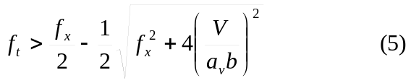

si de la expresión anterior despejamos a b, tendremos:
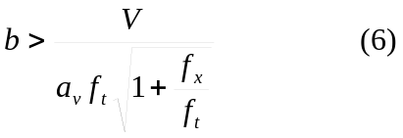

Ahora bien, en términos generales podemos considerar en forma aproximada que 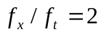 y que además en las secciones doble T el valor de , varía entre 0.67 y 0.85 de h (peralte total de la viga).
Si sustituimos los valores anteriores en la expresión (6) se encuentra:
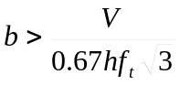
o 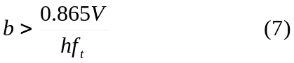
Expresión que nos permite proporcionar aproximadamente el espesor del alma mínimo.

BIBLIOGRAFÍA

CONCRETO PRESFORZADO
FRANCISCO ROBLES FERNÁNDEZ
EDITORIAL: LIMUSA

CONCRETO PRESFORZADO
NARBEY KHACHATURIAN
GERMAN GURFINKEL
EDITORIAL: DIANA

CONSTRUCCIÓN DE ESTRUCTURAS DE CONCRETO PRESFORZADO
BEN C GERWICK
EDITORIAL: LIMUSA

ELEMENTOS Y ESTRUCTURAS PRESFORZADAS
ALFONSO OLVERA LOPEZ
EDITORIAL: MC GRAW GILL

EL CALCULO DE LAS ESTRUCTURAS DE CONCRETO PRESFORZADO
T.Y. LIN
EDITORIAL: NORIEGA

DISEÑO DE ESTRUCTURAS DE CONCRETO PRESFORZADO
ARTHHUR H NILSON
EDITORIAL: DIANA

